Министерство науки и высшего образования Российской Федерации

Федеральное государственное бюджетное образовательное учреждение
высшего образования
«Сибирский государственный индустриальный университет»

Кафедра автоматизации и информационных систем

ОТЧЕТ ПО ПРЕДДИПЛОМНОЙ ПРАКТИКЕ

Выполнил:
обучающийся гр. ______ИС-22________
аббревиатура группы
________ _______ ___Д. С. Орлов_____
дата подпись инициалы, фамилия

Руководитель практики от
профильной организации:
____________ ___Н. И. Орлова_______
должность, инициалы и фамилия
____________ ___________ _________________
оценка дата подпись

Руководитель практики от СибГИУ:
к.т.н. доцент Е.Н.Тараборина
уч. степень, звание, инициалы и фамилия
____________ __________ __________________
оценка дата подпись

Новокузнецк
2026 г.

Министерство науки и высшего образования Российской Федерации
Федеральное государственное бюджетное образовательное учреждение
высшего образования
«Сибирский государственный индустриальный университет»
Кафедра автоматизации и информационных систем
УТВЕРЖДАЮ
Заведующий кафедрой
__________ ____А.В.Зимин__
подпись инициалы, фамилия
«_17_» __апреля___ 2026 г.
ЗАДАНИЕ
на преддипломную практику

обучающегося _______________Орлова Данила Сергеевича_____________________
фамилия, имя, отчество
группы ___ИС-22____
Сроки прохождения практики: с «20» апреля 2026 г. по «20» мая 2026 г.
Место прохождения практики ____________ИП Орлова Н.И., г.Гурьевск ___________
Тема ВКР (только для преддипломной практики) __«Разработка web-приложения для малого предприятия сферы предоставления конно-спортивных услуг (клиентская часть)»____
На практике необходимо:
1 Изучить теоретико-прикладные вопросы: _особенности деятельности малого предприятия сферы предоставления конно-спортивных услуг; современные подходы к разработке web-приложений и проектированию клиентской части; требования к пользовательскому интерфейсу, удобству использования, адаптивности и функциональным возможностям web-приложения; технологии и программные средства, применяемые при разработке клиентской части web-приложений; вопросы информационного взаимодействия клиентской и серверной частей системы__________________________________________________________________
2 Собрать материалы: _о деятельности предприятия, предоставляемых услугах и целевой аудитории; требованиях пользователей к клиентской части web-приложения; для проектирования структуры интерфейса, пользовательских сценариев и навигации; для разработки макетов страниц, описания функциональных модулей и обоснования выбора технологий реализации; для выполнения ВКР и обоснования проектных решений____________________
Руководитель ВКР ______________ _____С. М. Кулаков_____
(только для преддипломной практики) подпись инициалы, фамилия
Руководитель практики от СибГИУ ______________ ___Е. Н.Тараборина___
подпись инициалы, фамилия
Согласование с руководителем практики от профильной организации: с содержанием задания на практику согласен / не согласен (ненужное зачеркнуть).
Предложения по внесению изменений в задание на практику ___________________________
Руководитель практики от
профильной организации ___________________ ________Н. И. Орлова____________
подпись инициалы, фамилия
Задание к исполнению принял ___________________ «17» апреля 2026 г.
подпись

Содержание
Введение 4
1 АНАЛИЗ ПРЕДМЕТНОЙ ОБЛАСТИ И ДЕЯТЕЛЬНОСТИ ПРЕДПРИЯТИЯ 6
1.1 Общая характеристика предприятия 6
1.2 Анализ действующих бизнес-процессов 7
1.5 Анализ действующей информационной системы предприятия 10
2.1 Проблемы действующей организации информационных процессов 13
2.2 Требования пользователей к клиентской части web-приложения 15
2.3 Обоснование проектных решений 18
3 ПРОЕКТИРОВАНИЕ КЛИЕНТСКОЙ ЧАСТИ WEB-ПРИЛОЖЕНИЯ 20
3.1 Назначение и место клиентской части в структуре системы 20
3.2 Структура интерфейса и навигационная модель 21
3.3 Функциональные модули клиентской части 23
3.5 Требования к пользовательскому интерфейсу, адаптивности и удобству использования 26
3.6 Информационное взаимодействие клиентской и серверной частей 29
3.7 Функциональные модули клиентской части 33
3.8 Требования к качеству, безопасности и тестированию клиентской части 36
4 МАТЕРИАЛЫ, СОБРАННЫЕ ДЛЯ ВЫПОЛНЕНИЯ ВКР 40
4.1 Состав собранных материалов 40
4.2 Ожидаемый результат внедрения web-приложения 42
Заключение 45
БИБЛИОГРАФИЧЕСКИЙ СПИСОК 47
Приложение А 49
Приложение Б 50
Приложение В 51
Приложение Г 52
Приложение Д 53

Введение
Преддипломная практика является завершающим этапом подготовки обучающегося к выполнению выпускной квалификационной работы. В ходе практики необходимо не только закрепить теоретические знания, полученные при изучении дисциплин направления «Информационные системы и технологии», но и собрать практический материал, необходимый для разработки проектного решения. В рамках данной практики работа была связана с анализом деятельности малого предприятия, оказывающего конно-спортивные услуги, и с подготовкой материалов для разработки клиентской части web-приложения.
Актуальность темы определяется тем, что малые предприятия сферы услуг все чаще нуждаются в цифровых каналах взаимодействия с клиентами. Для конно-спортивного направления это особенно важно, поскольку клиенту необходимо заранее получить информацию об услугах, условиях посещения, расписании занятий, стоимости, требованиях к подготовке и возможности записи. Если такая информация размещается фрагментарно в социальных сетях, мессенджерах или передается по телефону, то часть заявок теряется, администратор тратит значительное время на повторяющиеся ответы, а клиент не всегда понимает, какая услуга подходит именно ему. Наличие удобного web-приложения позволяет сделать взаимодействие более понятным, сократить нагрузку на сотрудников и повысить качество обслуживания.
Практика проходила в ИП Орлова Н.И., г. Гурьевск. Предприятие относится к субъектам малого бизнеса и оказывает услуги, связанные с верховой ездой, обучением, прогулками, индивидуальными занятиями, а также организацией досуговых мероприятий с участием лошадей. Специфика такой деятельности заключается в необходимости учитывать множество условий: подготовку клиента, возраст, занятость инструкторов, состояние лошадей, погодные факторы, безопасность занятий и наличие свободного времени в расписании. Поэтому информационная система предприятия должна не просто размещать сведения об услугах, а помогать клиенту пройти понятный путь от знакомства с предприятием до записи на занятие.
Проблема, рассматриваемая в отчете, состоит в недостаточной формализации клиентского взаимодействия и отсутствии единого интерфейса, который объединял бы сведения об услугах, расписании, правилах посещения, заявках и обратной связи. При использовании разрозненных каналов связи возникают затруднения при обработке заявок, контроле актуальности информации и анализе клиентских запросов. Разработка клиентской части web-приложения направлена на решение этой проблемы за счет проектирования удобного пользовательского интерфейса, адаптивной структуры страниц и понятных сценариев взаимодействия.
Целью преддипломной практики является сбор и анализ материалов, необходимых для выполнения выпускной квалификационной работы на тему «Разработка web-приложения для малого предприятия сферы предоставления конно-спортивных услуг (клиентская часть)», а также обоснование проектных решений по созданию клиентской части системы.
Объектом практики является деятельность малого предприятия сферы предоставления конно-спортивных услуг. Предметом практики является клиентская часть web-приложения, обеспечивающая информационное взаимодействие предприятия с клиентами и поддерживающая процессы просмотра услуг, записи, получения справочной информации и обратной связи.
Практическая значимость работы заключается в том, что результаты анализа могут быть использованы при выполнении выпускной квалификационной работы и при последующей разработке web-приложения для предприятия. Предложенное решение ориентировано на реальные потребности малого бизнеса: оно должно быть понятным для клиентов, не требовать сложного сопровождения, поддерживать работу на мобильных устройствах и обеспечивать возможность дальнейшего расширения функциональности.

1 АНАЛИЗ ПРЕДМЕТНОЙ ОБЛАСТИ И ДЕЯТЕЛЬНОСТИ ПРЕДПРИЯТИЯ

1.1 Общая характеристика предприятия
ИП Орлова Н.И. осуществляет деятельность в сфере предоставления конно-спортивных услуг в г. Гурьевске. Предприятие относится к малому бизнесу, поэтому его деятельность строится на гибком распределении обязанностей между руководителем, инструкторами и сотрудниками, участвующими в организации занятий и обслуживании клиентов.
В отличие от крупных спортивных комплексов, малое предприятие обычно не имеет многоуровневой управленческой структуры, однако именно поэтому особенно важны понятные процессы учета заявок, записи клиентов и размещения актуальной информации. Основным направлением деятельности предприятия является организация занятий и мероприятий, связанных с верховой ездой. Клиентами могут быть как начинающие посетители, которые впервые знакомятся с лошадьми, так и люди, уже имеющие опыт занятий.
Для начинающих клиентов особенно важно заранее получить информацию о безопасности, требованиях к одежде, продолжительности занятия, возрасте участников и формате сопровождения инструктором. Для постоянных клиентов более важными становятся расписание, возможность выбора привычного времени, оформление повторной записи и получение сведений о новых услугах. Работа предприятия зависит от сезонности, погодных условий и фактической занятости инструкторов. В теплый период может увеличиваться спрос на прогулки, фотосессии и семейные посещения, тогда как в другие периоды возрастает значимость индивидуальных тренировок и занятий по предварительной записи. Эти особенности необходимо учитывать при проектировании клиентской части web-приложения, поскольку интерфейс должен поддерживать быстрое обновление информации и не создавать у клиента ложного представления о доступности услуги. Целью деятельности предприятия является оказание качественных и безопасных конно-спортивных услуг, развитие интереса клиентов к верховой езде и формирование устойчивой клиентской базы. Для достижения этой цели предприятие решает задачи привлечения новых клиентов, информирования о правилах и услугах, организации расписания, контроля заявок и поддержания обратной связи. Информационная система предприятия должна помогать решать эти задачи, а не выступать только как рекламная страница.
Таблица 1 – Общая характеристика ИП Орлова Н.И.
Показатель | Характеристика
Наименование предприятия | ИП Орлова Н.И.
Организационно-правовая форма | Индивидуальный предприниматель
Место осуществления деятельности | г. Гурьевск
Сфера деятельности | Предоставление конно-спортивных услуг
Основное направление деятельности | Организация занятий верховой ездой, прогулок, досуговых мероприятий и иных услуг с участием лошадей
Категории клиентов | Дети и их родители, взрослые начинающие клиенты, клиенты с опытом верховой езды, посетители, заинтересованные в активном отдыхе и фотосессиях
Основные потребности клиентов | Получение информации об услугах, условиях посещения, стоимости, правилах безопасности и возможности предварительной записи
Действующие каналы взаимодействия | Телефонная связь, личные обращения, мессенджеры, социальные сети
Особенности деятельности | Необходимость предварительной записи, учет занятости инструкторов, погодных условий, возраста и уровня подготовки клиентов
Назначение разрабатываемого web-приложения | Создание единого цифрового канала для информирования клиентов, выбора услуги и отправки заявки на запись

1.2 Анализ действующих бизнес-процессов
Основной бизнес-процесс предприятия связан с предоставлением конно-спортивной услуги клиенту. Он начинается с возникновения интереса у потенциального клиента и поиска информации. На этом этапе клиенту необходимо понять, какие услуги доступны, кому они подходят, сколько времени занимают, как подготовиться к посещению и каким образом можно записаться. Если информация представлена неполно, клиент переходит к переписке или звонку, а иногда отказывается от записи из-за неопределенности.
Следующим этапом является обращение клиента. В действующей модели обращение может поступать через телефонный звонок, мессенджер, социальную сеть или личное общение. Сотрудник уточняет вид услуги, желаемую дату и время, количество участников, возраст, опыт верховой езды и контактные данные. После этого необходимо проверить возможность оказания услуги в выбранное время, согласовать запись и при необходимости напомнить клиенту о правилах посещения.
После оказания услуги появляется потребность в обратной связи. Клиент может оставить отзыв, задать дополнительные вопросы или записаться повторно.
Для предприятия этот этап важен, поскольку повторные посещения и рекомендации являются одним из главных источников устойчивого спроса. Однако при отсутствии единой информационной системы обратная связь не всегда фиксируется, а история взаимодействия с клиентом может сохраняться только в переписке.
С точки зрения информационных потоков процесс включает сведения об услугах, расписании, клиентах, заявках, инструкторах, правилах, стоимости и статусах записи. Эти данные должны быть согласованы между собой. Например, если услуга имеет возрастное ограничение, это должно быть отражено в описании и форме заявки.
Если запись требует подтверждения администратором, интерфейс не должен создавать впечатление автоматического бронирования без проверки доступности.
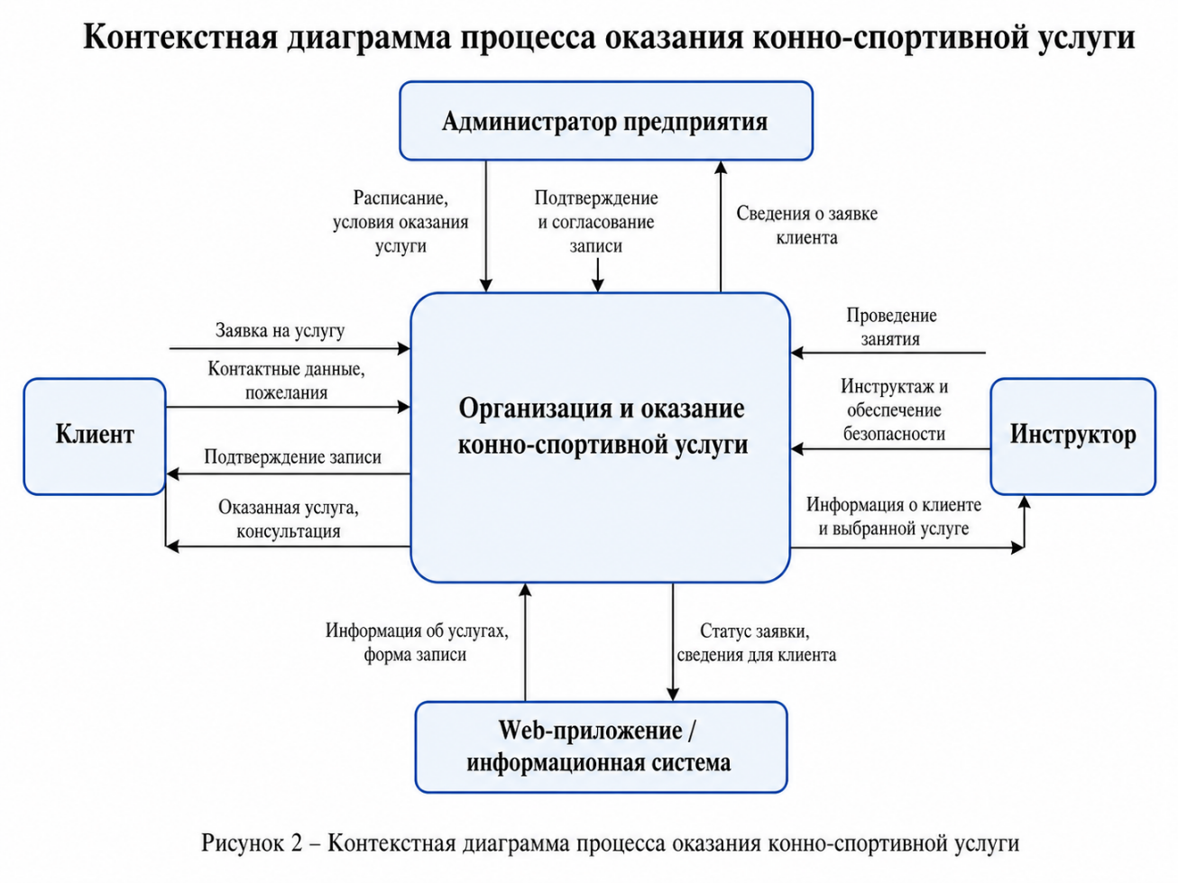
Рисунок 2 – Контекстная диаграмма процесса оказания конно-спортивной услуги
Центральным процессом может быть «Организация и предоставление конно-спортивной услуги», входами — запрос клиента и сведения об услугах, выходами — подтвержденная заявка, оказанная услуга и обратная связь.
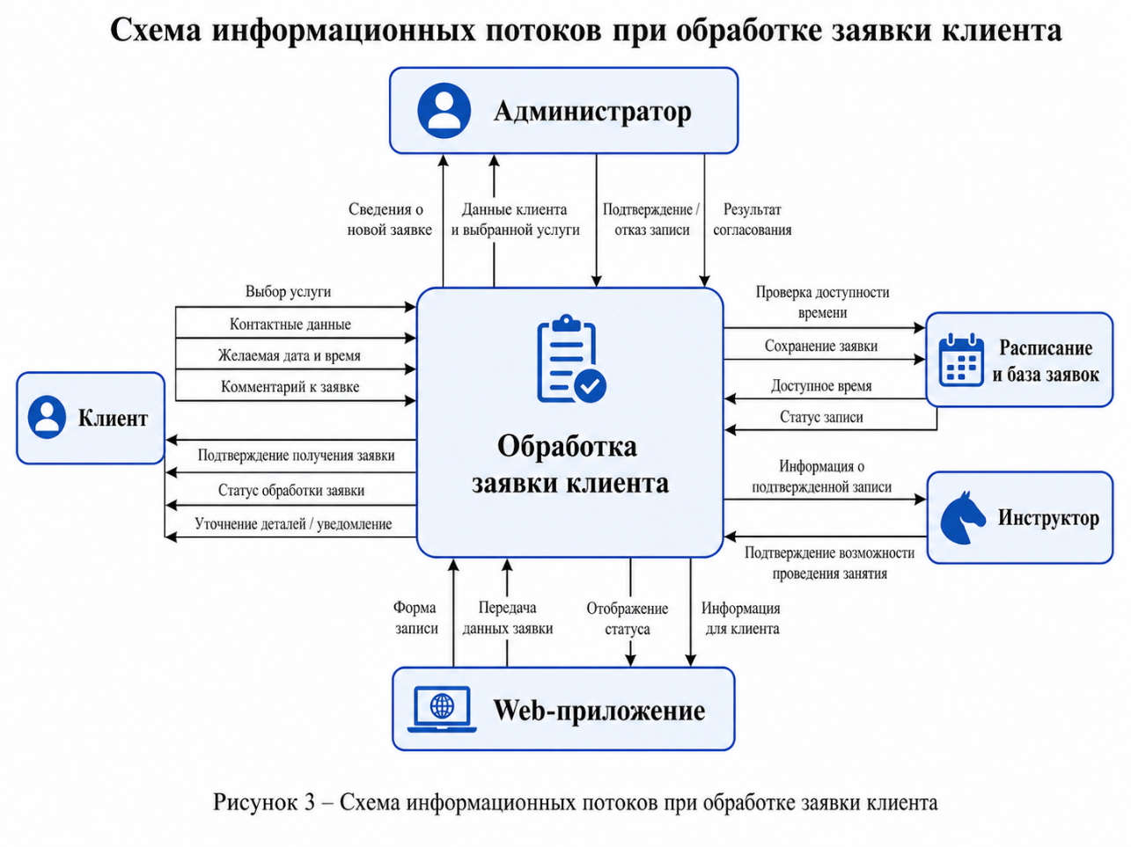
Рисунок 3 – Схема информационных потоков при обработке заявки клиента

1.5 Анализ действующей информационной системы предприятия
Действующая информационная система малого предприятия может рассматриваться как совокупность технических средств, программных сервисов, каналов связи и правил обработки информации, которые используются для организации работы с клиентами. В отличие от специализированных автоматизированных систем, такая информационная среда часто формируется постепенно и состоит из доступных инструментов: телефона, мессенджеров, социальных сетей, электронных таблиц, файлов с расписанием, фотографий и текстовых описаний услуг.
Информационное обеспечение действующей системы включает сведения о клиентах, заявках, услугах, расписании, стоимости, контактных данных, правилах посещения и отзывах. Эти данные имеют разную степень структурированности. Информация об услугах может храниться в виде текстовых публикаций или сообщений, сведения о заявках — в переписке, расписание — в таблице или календаре, а контактные данные клиентов — в телефоне или мессенджере. При таком подходе информация доступна сотрудникам, но не всегда связана в единую систему.
Техническое обеспечение действующей информационной системы, как правило, включает персональный компьютер или ноутбук, смартфоны сотрудников, доступ к сети Интернет, средства фото- и видеосъемки, а также устройства, используемые для связи с клиентами. Для малого предприятия такие средства достаточны на начальном этапе, однако с ростом количества обращений они не обеспечивают удобного контроля заявок и актуальности информации.
Программное обеспечение может включать офисные приложения, электронные таблицы, мессенджеры, социальные сети, браузеры и облачные сервисы хранения файлов. Эти инструменты удобны благодаря доступности и простоте, но они не являются специализированной системой записи. Отсутствие единого web-интерфейса приводит к тому, что клиент не может самостоятельно пройти полный путь от выбора услуги до отправки заявки с понятным статусом.
Алгоритмическое обеспечение действующей системы выражено в фактическом порядке действий сотрудников. Сначала принимается обращение, затем уточняются данные, проверяется возможность записи, клиенту отправляется ответ, после чего запись фиксируется в удобной для сотрудника форме. Этот алгоритм понятен при небольшом количестве клиентов, но он зависит от внимательности сотрудника и не исключает пропуска сообщения, ошибки при переносе данных или двойного бронирования времени.
Лингвистическое обеспечение связано с используемыми терминами и формулировками. Для клиента важно, чтобы названия услуг, статусы записи и сообщения системы были понятными. Например, выражения «индивидуальное занятие», «прогулка», «ознакомительное занятие», «подтверждение заявки» и «ожидает ответа администратора» должны использоваться единообразно на всех страницах. Если на разных площадках используются разные названия одной услуги, это затрудняет восприятие и снижает доверие к информации.
Оценка действующей информационной системы показывает, что она выполняет базовые функции поддержки деятельности предприятия, однако ее возможности ограничены. Она не обеспечивает единого клиентского маршрута, не позволяет системно представлять услуги, не дает клиенту удобной формы записи и не создает основы для дальнейшего развития цифрового сервиса. Поэтому разработка новой web-системы или совершенствование действующей информационной среды является обоснованной.
Таблица 3 – Анализ видов обеспечения действующей информационной системы
Вид обеспечения | Содержание в действующей информационной системе | Выявленные ограничения
Информационное обеспечение | Сведения об услугах, клиентах, заявках, расписании, стоимости, правилах посещения, контактных данных и обратной связи хранятся в разных источниках: переписках, заметках, таблицах, социальных сетях и устных договоренностях | Информация не объединена в единую структуру, часть данных дублируется или быстро теряет актуальность, отсутствует единый источник сведений для клиента и сотрудников
Техническое обеспечение | Для работы используются доступные технические средства: смартфоны, персональный компьютер или ноутбук, доступ к сети Интернет, средства связи и устройства для фото- и видеоматериалов | Технические средства позволяют поддерживать базовую коммуникацию, но не обеспечивают автоматизированную обработку заявок и централизованный доступ к данным
Программное обеспечение | Применяются мессенджеры, социальные сети, браузер, офисные приложения, электронные таблицы и иные доступные сервисы для хранения информации и связи с клиентами | Используемые программы не связаны между собой, отсутствует специализированный интерфейс записи, данные приходится переносить и уточнять вручную
Алгоритмическое обеспечение | Обработка обращения выполняется по фактическому порядку действий: получение сообщения, уточнение услуги и времени, проверка возможности записи, согласование с клиентом, фиксация заявки | Процесс зависит от внимательности сотрудника, возможны задержки при ответе, пропуск обращения, повторный ввод данных и ошибки при согласовании времени
Лингвистическое обеспечение | Используются названия услуг, статусы записи, сообщения клиентам, описания правил посещения и формулировки консультаций | Термины и формулировки могут отличаться в разных каналах связи, из-за чего клиенту сложнее понять условия услуги и текущий статус заявки
Организационное обеспечение | Распределение функций между руководителем, администраторами и инструкторами строится на личном взаимодействии и ручном согласовании заявок | Нет единого регламента цифровой обработки обращений, порядок работы с заявками недостаточно формализован
Методическое обеспечение | Используются практические правила консультирования клиентов, требования безопасности, порядок предварительной записи и рекомендации по подготовке к занятию | Методические сведения не всегда представлены клиенту заранее в структурированном виде, поэтому сотрудники вынуждены повторно объяснять одинаковые правила
Правовое обеспечение | При взаимодействии с клиентами учитывается необходимость корректной обработки контактных данных и соблюдения правил оказания услуг | Необходимо формализовать согласие на обработку персональных данных и предусмотреть безопасную передачу сведений через web-приложение

2 ОБОСНОВАНИЕ НЕОБХОДИМОСТИ РАЗРАБОТКИ WEB-ПРИЛОЖЕНИЯ

2.1 Проблемы действующей организации информационных процессов
Анализ деятельности предприятия показал, что основные трудности связаны не с отсутствием информации как таковой, а с ее распределением по разным каналам и с высокой зависимостью от ручной обработки обращений. Клиенту приходится самостоятельно искать сведения об услугах, уточнять детали в переписке и ожидать ответа. Для сотрудника это означает постоянное повторение однотипных консультаций, необходимость вручную проверять доступное время и переносить данные из одного канала в другой.
Первая проблема состоит в фрагментарности представления информации. Описание услуг, фотографии, правила посещения, стоимость и сведения о записи могут находиться в разных местах. Потенциальный клиент не всегда готов просматривать несколько источников, особенно если он впервые сталкивается с конно-спортивными услугами. При отсутствии единой структуры возрастает риск того, что клиент неправильно поймет условия или не дойдет до этапа записи.
Вторая проблема связана с обработкой заявок. Когда обращения поступают через разные каналы, сотруднику сложно быстро определить, какие заявки уже подтверждены, какие требуют ответа, а какие относятся к одному и тому же клиенту. В периоды повышенного спроса это может приводить к задержкам и организационным ошибкам. Для услуг, связанных с расписанием и безопасностью, точность обработки заявки особенно важна.
Третья проблема касается адаптивности клиентского взаимодействия. Большая часть клиентов использует мобильные устройства, поэтому информация должна быть доступна в удобном виде с телефона. Если клиенту необходимо увеличивать изображение, искать контакты в длинном тексте или копировать данные из разных сообщений, вероятность отказа от записи повышается. Клиентская часть web-приложения должна быть спроектирована с учетом мобильного сценария как одного из основных.
Четвертая проблема заключается в отсутствии накопления структурированных данных. Если заявки хранятся только в переписке, предприятие не получает удобной основы для анализа спроса: какие услуги чаще выбираются, в какие дни больше обращений, какие вопросы задают клиенты, какие страницы требуют доработки. Даже простая web-система может стать источником данных для дальнейшего улучшения сервиса.
Указанные проблемы подтверждают необходимость разработки web-приложения, которое объединит информационную, сервисную и коммуникационную функции. Для выпускной квалификационной работы особое значение имеет клиентская часть, поскольку именно через нее пользователь взаимодействует с предприятием и формирует первое впечатление о качестве сервиса.
Таблица 4 – Проблемы действующей информационной среды и способы их устранения
Проблема действующей информационной среды | Проявление проблемы | Способ устранения в проектируемом web-приложении
Разрозненность информации об услугах | Сведения об услугах, стоимости, правилах посещения и условиях записи могут находиться в разных каналах связи | Создание единого каталога услуг с карточками, подробным описанием, стоимостью, ограничениями и условиями посещения
Отсутствие единого клиентского интерфейса | Клиенту приходится искать информацию в социальных сетях, мессенджерах или уточнять ее лично у сотрудника | Разработка web-приложения как единой цифровой точки взаимодействия клиента с предприятием
Ручная обработка заявок | Сотрудник вручную принимает обращения, уточняет данные, проверяет расписание и фиксирует запись | Реализация формы записи, которая собирает основные данные клиента и передает их в структурированном виде
Риск потери или дублирования обращений | Заявки поступают из разных источников, поэтому отдельные сообщения могут быть пропущены или обработаны повторно | Централизация заявок и присвоение каждой заявке статуса обработки
Недостаточная актуальность сведений | При изменении расписания, стоимости или условий информация не всегда своевременно обновляется во всех каналах | Хранение актуальных сведений в единой системе с возможностью оперативного обновления данных
Высокая нагрузка на сотрудников при консультировании | Сотрудники вынуждены многократно отвечать на одни и те же вопросы о правилах, подготовке и формате занятий | Создание раздела с правилами посещения, подготовкой к занятию и ответами на частые вопросы
Неудобство записи с мобильных устройств | Пользователь не всегда может быстро найти нужную информацию и отправить заявку со смартфона | Проектирование адаптивного интерфейса с удобной мобильной навигацией и короткой формой записи
Отсутствие структурированных данных для анализа спроса | Информация о заявках и интересе клиентов хранится в переписках и не используется для оценки популярности услуг | Сохранение данных о заявках, выбранных услугах и статусах для последующего анализа
Неоднозначность статуса заявки | Клиент не всегда понимает, принята ли заявка, подтверждено ли время и требуется ли ожидать ответа | Отображение понятных статусов: «заявка отправлена», «ожидает подтверждения», «запись подтверждена», «требуется уточнение»
Недостаточная формализация клиентского маршрута | Путь клиента от знакомства с услугой до записи не закреплен в единой последовательности действий | Формирование понятного пользовательского сценария: просмотр услуги, изучение условий, заполнение формы, получение подтверждения

2.2 Требования пользователей к клиентской части web-приложения
Требования к клиентской части web-приложения формируются на основе потребностей нескольких групп пользователей. Главным пользователем является клиент предприятия, который хочет быстро получить понятную информацию и записаться на услугу. Для него важны простота, доступность с мобильного устройства, наглядность, отсутствие лишних действий и уверенность в том, что заявка действительно отправлена.
Потенциальный клиент, впервые открывающий web-приложение, должен сразу понять, чем занимается предприятие, какие услуги доступны, где оно находится и как можно записаться. Главная страница должна не перегружать пользователя, а направлять его к основным действиям: посмотреть услуги, выбрать формат занятия, ознакомиться с правилами и оставить заявку. Визуальные материалы имеют большое значение, поскольку конно-спортивные услуги воспринимаются не только рационально, но и эмоционально.
Клиент, выбирающий конкретную услугу, должен видеть ее описание, продолжительность, условия участия, стоимость, возрастные ограничения, требования к подготовке и возможность записи. Для услуг, связанных с безопасностью, нельзя ограничиваться рекламным текстом. Необходимо дать понятные пояснения, которые снижают тревожность клиента и помогают подготовиться к посещению.
Постоянный клиент ожидает более короткий путь к записи. Для него полезны сохранение контактных данных, история заявок, возможность повторить запись или быстро выбрать привычный формат занятия. При этом личный кабинет не должен быть обязательным барьером для первой заявки: новый пользователь должен иметь возможность отправить обращение без сложной регистрации.
Сотрудник предприятия заинтересован в том, чтобы форма заявки собирала достаточный набор данных. Если клиент указал только имя и телефон, сотруднику все равно придется уточнять услугу, возраст, количество участников и желаемое время. Поэтому форма должна быть простой, но содержательной. В ней важно предусмотреть выбор услуги, дату или желаемый период, контактные данные и поле для комментария. Также необходимо сообщать пользователю, что заявка требует подтверждения администратором, если автоматическое бронирование не реализуется на первом этапе.
Требования к интерфейсу также включают доступность и понятность языка. Пользовательские формулировки должны быть естественными: «Записаться на занятие», «Выбрать услугу», «Задать вопрос», «Как подготовиться к посещению». Избыточные технические термины в клиентском интерфейсе недопустимы, поскольку приложение предназначено для широкой аудитории.
Таблица 5 – Пользовательские требования к клиентской части web-приложения
Группа пользователей | Цель пользователя | Основные действия в web-приложении | Требования к клиентской части
Новый клиент | Получить общее представление о предприятии и доступных услугах | Просмотр главной страницы, изучение направлений услуг, переход к карточкам услуг, просмотр контактов | Главная страница должна быстро объяснять, какие услуги оказывает предприятие, где оно находится и как можно записаться
Клиент, выбирающий услугу | Сравнить доступные услуги и выбрать подходящий формат занятия | Просмотр каталога услуг, открытие карточки услуги, изучение условий, стоимости и ограничений | Каталог должен содержать понятные карточки услуг с кратким описанием, продолжительностью, условиями участия и кнопкой записи
Клиент, оформляющий заявку | Передать предприятию данные для предварительной записи | Заполнение формы записи, выбор услуги, указание контактных данных, желаемой даты и комментария | Форма должна быть простой, адаптивной, содержать только необходимые поля и показывать результат отправки заявки
Постоянный клиент | Быстро записаться повторно или уточнить актуальные условия | Переход к форме записи, выбор привычной услуги, отправка заявки, просмотр контактов | Интерфейс должен сокращать путь к повторной записи и обеспечивать быстрый доступ к основным действиям
Родители несовершеннолетних клиентов | Убедиться в безопасности услуги и понять условия участия ребенка | Изучение правил посещения, возрастных ограничений, требований к одежде и сопровождению | В интерфейсе должен быть отдельный блок с правилами безопасности, возрастными ограничениями и ответами на частые вопросы
Клиент, интересующийся фотосессией или подарочным сертификатом | Получить визуальное представление об услуге и уточнить условия оформления | Просмотр галереи, изучение описания услуги, отправка запроса через форму | Необходимы качественные изображения, понятное описание формата услуги и поле для дополнительных пожеланий
Администратор предприятия | Получать от клиентов полные и структурированные заявки | Просмотр поступающих данных через связанную серверную часть, уточнение и подтверждение записи | Клиентская форма должна передавать имя, телефон, выбранную услугу, желаемое время и комментарий в единой структуре
Инструктор | Получить сведения о клиенте и выбранной услуге до проведения занятия | Ознакомление с информацией о записи через внутренние данные системы | Данные, собираемые на клиентской стороне, должны позволять заранее понять формат занятия, уровень подготовки и особенности клиента
Пользователь мобильного устройства | Быстро получить информацию и отправить заявку со смартфона | Просмотр страниц с телефона, нажатие кнопок действия, заполнение формы | Интерфейс должен быть адаптивным, с читаемым текстом, крупными кнопками, удобными полями ввода и быстрой загрузкой страниц

2.3 Обоснование проектных решений
Проектируемое web-приложение должно решать задачи, характерные именно для малого предприятия. Это означает, что система не должна быть чрезмерно сложной, но должна закрывать основные информационные разрывы в работе с клиентами. На первом этапе целесообразно сосредоточиться на клиентской части, которая обеспечивает представление услуг, навигацию, отправку заявок, обратную связь и получение справочной информации.
Главным проектным решением является создание единой структуры интерфейса. Пользователь должен понимать, где он находится, какие действия доступны и как вернуться к выбору услуги. В интерфейсе необходимо предусмотреть главную страницу, страницу услуг, карточку услуги, форму записи, страницу контактов, раздел с правилами посещения и блок часто задаваемых вопросов. При дальнейшем развитии системы может быть добавлен личный кабинет, история заявок и функциональность для постоянных клиентов. Вторым проектным решением является ориентация на адаптивность. Для малого предприятия web-приложение будет использоваться как универсальная точка входа из поисковой выдачи, социальных сетей, мессенджеров и рекламных материалов. Поэтому интерфейс должен одинаково корректно работать на смартфонах, планшетах и настольных компьютерах. В мобильной версии особое значение имеют крупные интерактивные элементы, короткие формы, закрепленные кнопки действия и отсутствие сложных таблиц на первом экране. Третьим проектным решением является разделение публичной информации и персональных данных. Описание услуг, фотографии, контакты и правила являются открытыми данными. Заявка клиента, номер телефона, имя и комментарий относятся к информации, требующей аккуратной обработки. Клиентская часть должна передавать такие данные только через защищенное соединение, не сохранять лишние сведения на стороне браузера и показывать пользователю понятное уведомление о согласии на обработку персональных данных. Четвертым проектным решением является проектирование интерфейса с учетом дальнейшей интеграции с серверной частью. Даже если в рамках данной работы основное внимание уделяется клиентской части, структура компонентов, формы и модели данных должны быть согласованы с предполагаемыми API-запросами. Это позволит в дальнейшем подключить базу данных, административную панель, систему подтверждения заявок и уведомления клиентов без полной переработки интерфейса.
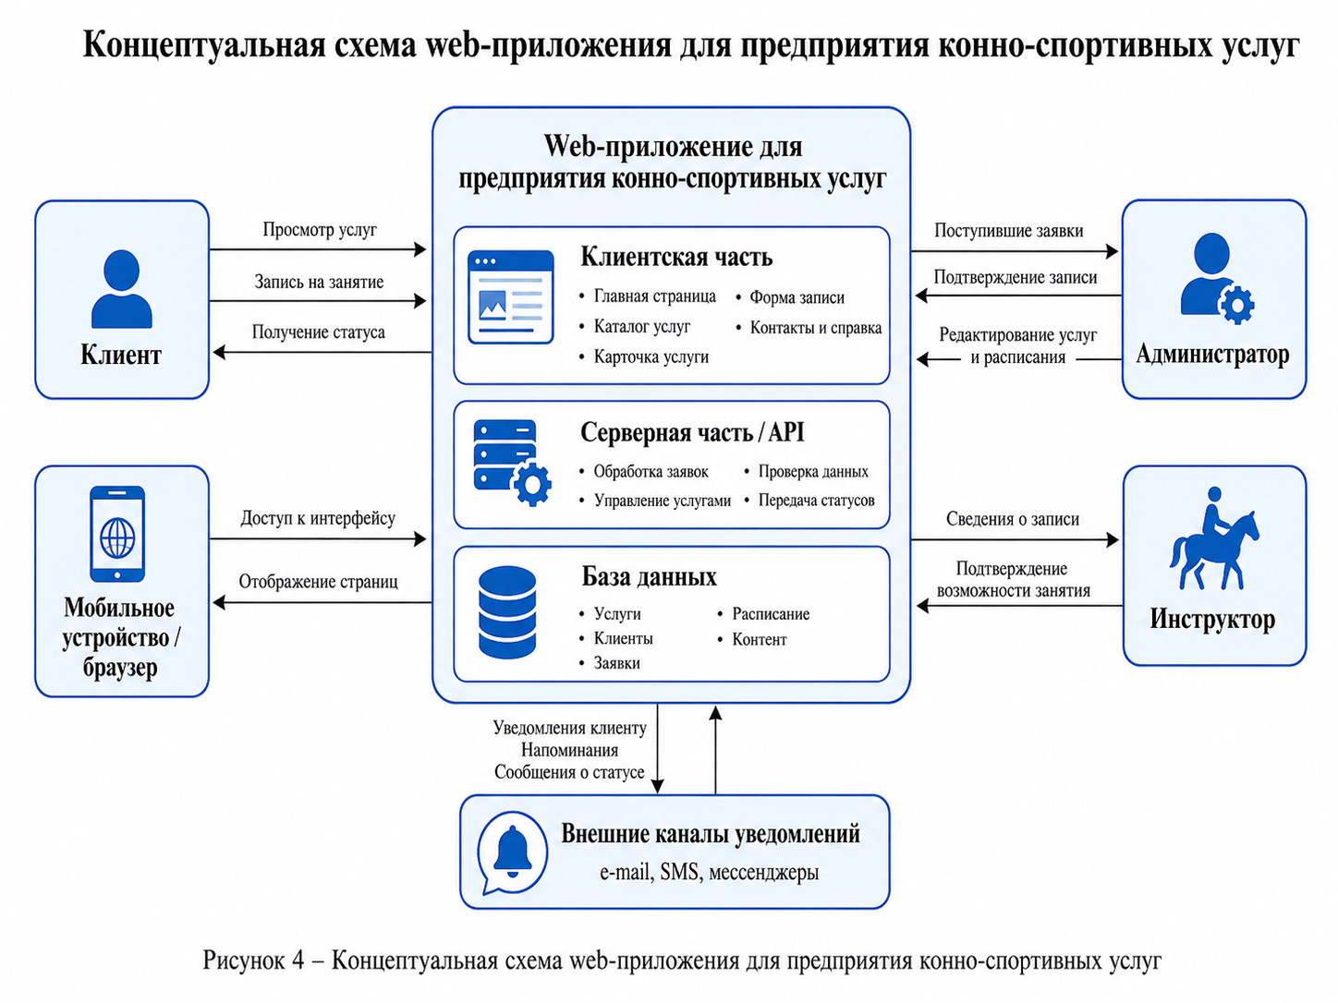
Рисунок 4 – Концептуальная схема web-приложения для предприятия конно-спортивных услуг

3 ПРОЕКТИРОВАНИЕ КЛИЕНТСКОЙ ЧАСТИ WEB-ПРИЛОЖЕНИЯ

3.1 Назначение и место клиентской части в структуре системы
Клиентская часть web-приложения представляет собой интерфейс, через который пользователь взаимодействует с системой. Она отвечает за отображение информации, навигацию, ввод данных, первичную проверку форм, передачу запросов на сервер и получение результатов обработки. Для рассматриваемого предприятия клиентская часть является ключевым элементом, поскольку именно через нее формируется первое впечатление клиента о сервисе.
Назначение клиентской части заключается в том, чтобы предоставить пользователю понятный и удобный способ получить сведения об услугах и отправить заявку. Она должна объединить информационную и сервисную функции. Информационная функция выражается в размещении описаний услуг, фотографий, правил посещения, контактов и ответов на вопросы. Сервисная функция проявляется в возможности выбрать услугу, заполнить форму записи, отправить обращение и получить подтверждение о принятии заявки.
Клиентская часть не должна выполнять функции, связанные с надежным хранением данных и окончательным подтверждением записи. Эти задачи относятся к серверной части и административному модулю. Однако клиентский интерфейс должен быть спроектирован так, чтобы данные поступали на сервер в корректном и однозначном виде. Например, значение выбранной услуги, желаемая дата, контактный телефон и комментарий должны иметь понятную структуру, чтобы администратор мог быстро обработать заявку.
В общей архитектуре web-приложения клиентская часть взаимодействует с серверной частью через программный интерфейс. Серверная часть обеспечивает хранение данных, проверку доступности времени, обработку заявок, управление услугами и передачу ответов клиенту. База данных хранит сведения об услугах, пользователях, заявках, расписании и контенте страниц. Такой подход позволяет разделить ответственность между частями системы и упростить дальнейшее развитие проекта.
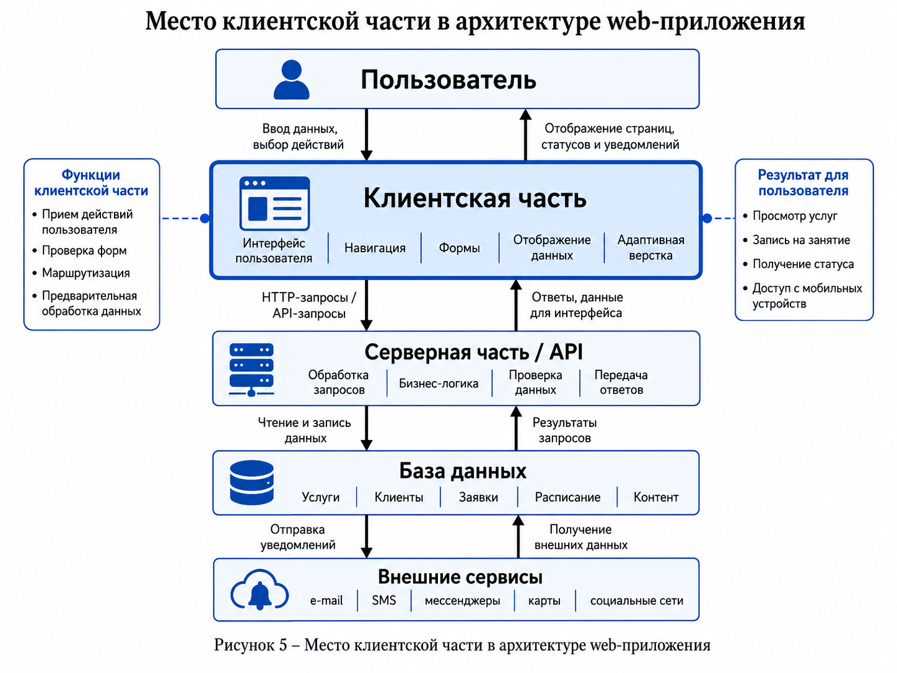
Рисунок 5 – Место клиентской части в архитектуре web-приложения

3.2 Структура интерфейса и навигационная модель
Структура интерфейса должна соответствовать логике поведения клиента. При первом посещении пользователь чаще всего хочет понять, подходит ли ему услуга и можно ли записаться. Поэтому главная страница должна выполнять роль навигационного центра. На ней целесообразно разместить краткое описание предприятия, основные направления услуг, преимущества, фотографии, кнопку записи, контакты и ответы на наиболее частые вопросы. Главная страница не должна заменять все остальные разделы, но должна быстро направлять пользователя к нужному действию.
Раздел «Услуги» предназначен для более подробного выбора. В нем услуги можно представить в виде карточек с кратким описанием, продолжительностью, ориентировочной стоимостью и кнопкой перехода к подробной информации. Карточка услуги должна раскрывать условия участия, возрастные ограничения, требования к подготовке, формат проведения, а также содержать кнопку записи. Такой подход снижает число уточняющих вопросов и помогает клиенту осознанно выбрать услугу.
Раздел «Запись» может быть реализован как отдельная страница или как форма, доступная из карточки услуги. Если пользователь переходит к записи из конкретной услуги, часть полей должна быть заполнена автоматически. Это уменьшает количество действий и снижает риск ошибки. Форма должна быть короткой, но достаточной для обработки заявки: имя, телефон, выбранная услуга, желаемая дата или период, количество участников, возраст или уровень подготовки при необходимости, комментарий.
Раздел «Правила и подготовка» имеет особое значение для конно-спортивных услуг. В нем следует объяснить, какая одежда подходит для занятия, когда нужно прибыть, какие ограничения существуют, почему занятие может быть перенесено из-за погодных условий и как проходит инструктаж. Такой раздел повышает безопасность и снижает количество повторяющихся консультаций.
Раздел «Контакты» должен содержать адрес, карту, способы связи, режим обработки заявок и краткую информацию о том, как добраться. Для малого предприятия важно, чтобы контактная информация была доступна с любой страницы, особенно в мобильной версии. Поэтому в шапке или нижней части интерфейса следует предусмотреть быстрый переход к звонку, мессенджеру или форме заявки.
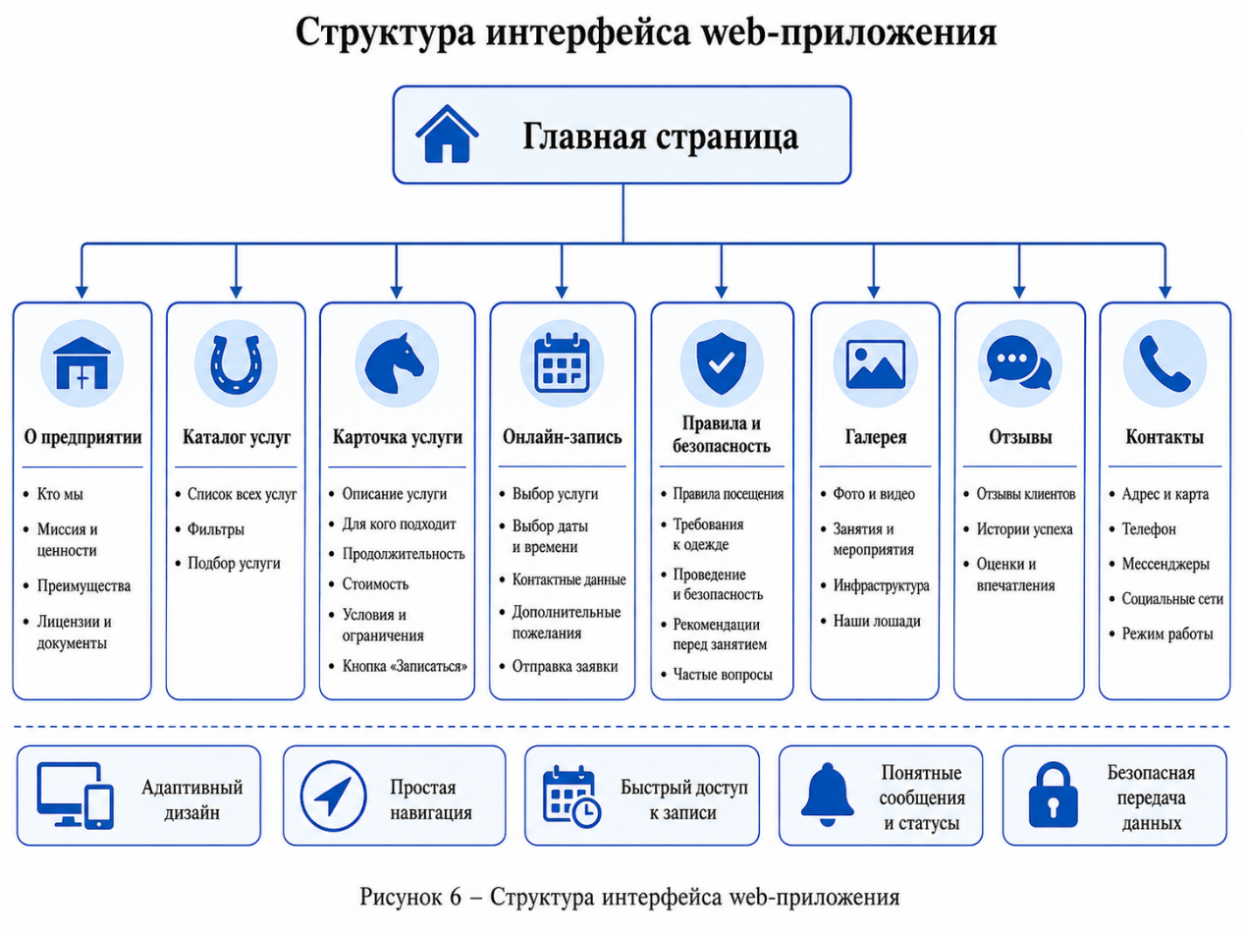
Рисунок 6 – Структура интерфейса web-приложения

3.3 Функциональные модули клиентской части
Клиентская часть web-приложения может быть разделена на несколько функциональных модулей. Такое разделение облегчает проектирование, разработку, тестирование и последующее сопровождение. Каждый модуль должен решать отдельную пользовательскую задачу, но при этом все модули должны быть связаны единой навигацией и общим визуальным стилем.
Модуль главной страницы предназначен для первого знакомства пользователя с предприятием. Он должен содержать краткое позиционирование, основные услуги, визуальные материалы, преимущества, кнопку записи и переходы к ключевым разделам. Важно, чтобы главный экран не был перегружен деталями. Его задача — создать доверие и направить пользователя дальше.
Модуль каталога услуг обеспечивает просмотр доступных форматов занятий и мероприятий. Для каждой услуги должны отображаться название, краткое описание, продолжительность, ключевые условия и переход к подробной странице. В дальнейшем этот модуль может получать данные с серверной части, что позволит администратору изменять описания и стоимость без изменения кода клиентского приложения.
Модуль карточки услуги раскрывает подробную информацию. В нем следует размещать описание формата, кому подходит услуга, как проходит занятие, что нужно подготовить, возможные ограничения и кнопку записи. Для конно-спортивной сферы такой модуль особенно важен, поскольку клиент должен заранее понимать уровень ответственности и правила безопасности.
Модуль записи отвечает за ввод данных и передачу заявки. Он должен включать форму с проверкой обязательных полей, маской телефона, сообщением об ошибках и подтверждением отправки. Если клиент переходит к форме из карточки услуги, выбранная услуга должна сохраняться. Это делает сценарий более естественным и снижает вероятность того, что пользователь уйдет с сайта до завершения действия.
Модуль справочной информации объединяет правила посещения, ответы на частые вопросы и рекомендации по подготовке. Его содержание должно быть написано простым языком. Необходимо избегать длинных формальных инструкций на первом уровне, но предоставить достаточно информации для безопасного посещения.
Модуль контактов обеспечивает связь клиента с предприятием. Он должен содержать адрес, карту, телефон, ссылки на мессенджеры или социальные сети, режим обработки заявок и форму обратной связи. \
Для мобильной версии важно предусмотреть прямые действия: позвонить, написать, построить маршрут.
Модуль отзывов и галереи усиливает доверие к предприятию.
Фотографии должны демонстрировать реальные условия оказания услуг, но не перегружать страницу.
Отзывы могут размещаться как отдельный блок или как часть главной страницы. В дальнейшем их можно связать с административной частью, чтобы управлять публикацией.
Таблица 8 – Функциональные модули клиентской части web-приложения
Функциональный модуль | Назначение модуля | Основные функции | Входные данные | Выходные данные
Главная страница | Первичное знакомство пользователя с предприятием и быстрый переход к основным разделам | Отображение краткой информации о предприятии, преимуществ, популярных услуг, кнопок перехода к каталогу и записи | Данные о предприятии, изображения, краткие описания услуг | Отображенная главная страница, переход пользователя к выбранному разделу
Каталог услуг | Представление перечня доступных услуг в удобном для выбора виде | Вывод карточек услуг, отображение краткого описания, стоимости, продолжительности и условий | Список услуг, параметры фильтрации или поиска | Сформированный список услуг, выбранная пользователем услуга
Карточка услуги | Подробное описание конкретной услуги перед оформлением заявки | Отображение описания услуги, условий участия, ограничений, требований к подготовке и кнопки записи | Данные выбранной услуги | Подробная информация об услуге, переход к форме записи
Форма записи | Передача данных клиента для предварительной записи на услугу | Ввод имени, телефона, выбранной услуги, желаемой даты и времени, комментария; проверка обязательных полей; отправка заявки | Контактные данные клиента, выбранная услуга, дата, время, дополнительные пожелания | Отправленная заявка, сообщение о результате отправки
Модуль статуса заявки | Информирование пользователя о результате отправки и дальнейшем порядке обработки заявки | Отображение сообщений «заявка отправлена», «ожидает подтверждения», «требуется уточнение», «запись подтверждена» | Ответ серверной части или результат обработки формы | Понятное уведомление для пользователя о текущем состоянии заявки
Раздел правил и безопасности | Предоставление клиенту сведений о подготовке к занятию и правилах посещения | Отображение требований к одежде, возрастных ограничений, правил поведения и рекомендаций перед занятием | Текстовые материалы о правилах посещения и безопасности | Информация, необходимая клиенту для подготовки к посещению
Галерея | Формирование визуального представления об услугах и условиях их оказания | Отображение фотографий территории, занятий, лошадей, мероприятий и фотосессий | Фото- и видеоматериалы предприятия | Просмотренные пользователем визуальные материалы
Отзывы | Повышение доверия к предприятию за счет обратной связи клиентов | Отображение отзывов, оценок, впечатлений клиентов и историй посещения | Тексты отзывов, оценки, данные о публикации | Список отзывов, доступный пользователю для просмотра
Контакты | Обеспечение быстрого перехода к связи с предприятием | Отображение адреса, телефона, карты, мессенджеров, социальных сетей и режима работы | Контактные данные предприятия, ссылки на внешние сервисы | Выбор пользователем удобного способа связи или построения маршрута
Навигационный модуль | Обеспечение переходов между страницами web-приложения | Отображение меню, ссылок, кнопок возврата, переходов к основным разделам | Структура страниц web-приложения | Корректный переход пользователя между разделами
Модуль адаптивного отображения | Обеспечение удобной работы с web-приложением на разных устройствах | Изменение расположения элементов интерфейса под размер экрана, поддержка мобильной версии | Размер экрана, тип устройства, параметры браузера | Корректное отображение страниц на смартфоне, планшете и компьютере
Модуль валидации данных | Снижение ошибок при заполнении пользовательских форм | Проверка обязательных полей, корректности телефона, выбранной услуги и даты | Данные, введенные пользователем в форму | Сообщения об ошибках или разрешение на отправку заявки

3.5 Требования к пользовательскому интерфейсу, адаптивности и удобству использования
Пользовательский интерфейс web-приложения должен быть простым, последовательным и визуально понятным. Для малого предприятия важно не только наличие функций, но и то, насколько легко клиент сможет ими воспользоваться. Если интерфейс требует лишних действий или не объясняет результат отправки заявки, часть пользователей будет возвращаться к привычному звонку или вовсе отказываться от взаимодействия.
Основой удобства является понятная навигация. Пользователь должен видеть основные разделы и иметь быстрый доступ к записи. Кнопки действия должны называться однозначно: «Записаться», «Посмотреть услуги», «Задать вопрос». Не следует использовать технические или внутренние формулировки, понятные только сотрудникам предприятия. Все сообщения об ошибках в формах должны объяснять, что именно нужно исправить.
Адаптивность должна закладываться на этапе проектирования макетов. На мобильном устройстве карточки услуг должны располагаться так, чтобы пользователь мог быстро пролистывать их и открывать подробное описание. Форма записи должна быть удобна для заполнения с телефона, а поля не должны требовать лишнего ввода. Телефон лучше вводить с маской, а выбор услуги и даты — с помощью элементов, снижающих вероятность ошибки.
Визуальное оформление должно соответствовать сфере деятельности предприятия. Для конно-спортивных услуг уместны спокойные природные оттенки, качественные фотографии, достаточное количество свободного пространства и акцент на безопасности и доверии. При этом визуальная часть не должна ухудшать скорость загрузки. Изображения необходимо оптимизировать, а важную текстовую информацию нельзя размещать только внутри картинок.
Доступность интерфейса проявляется в читаемом размере шрифта, достаточном контрасте, понятных подписях к полям, возможности пользоваться интерфейсом с разных устройств и корректной работе основных действий. Даже если система не ориентирована на сложные сценарии доступности на первом этапе, базовые требования следует учитывать сразу, потому что их исправление после разработки обычно требует больше времени.
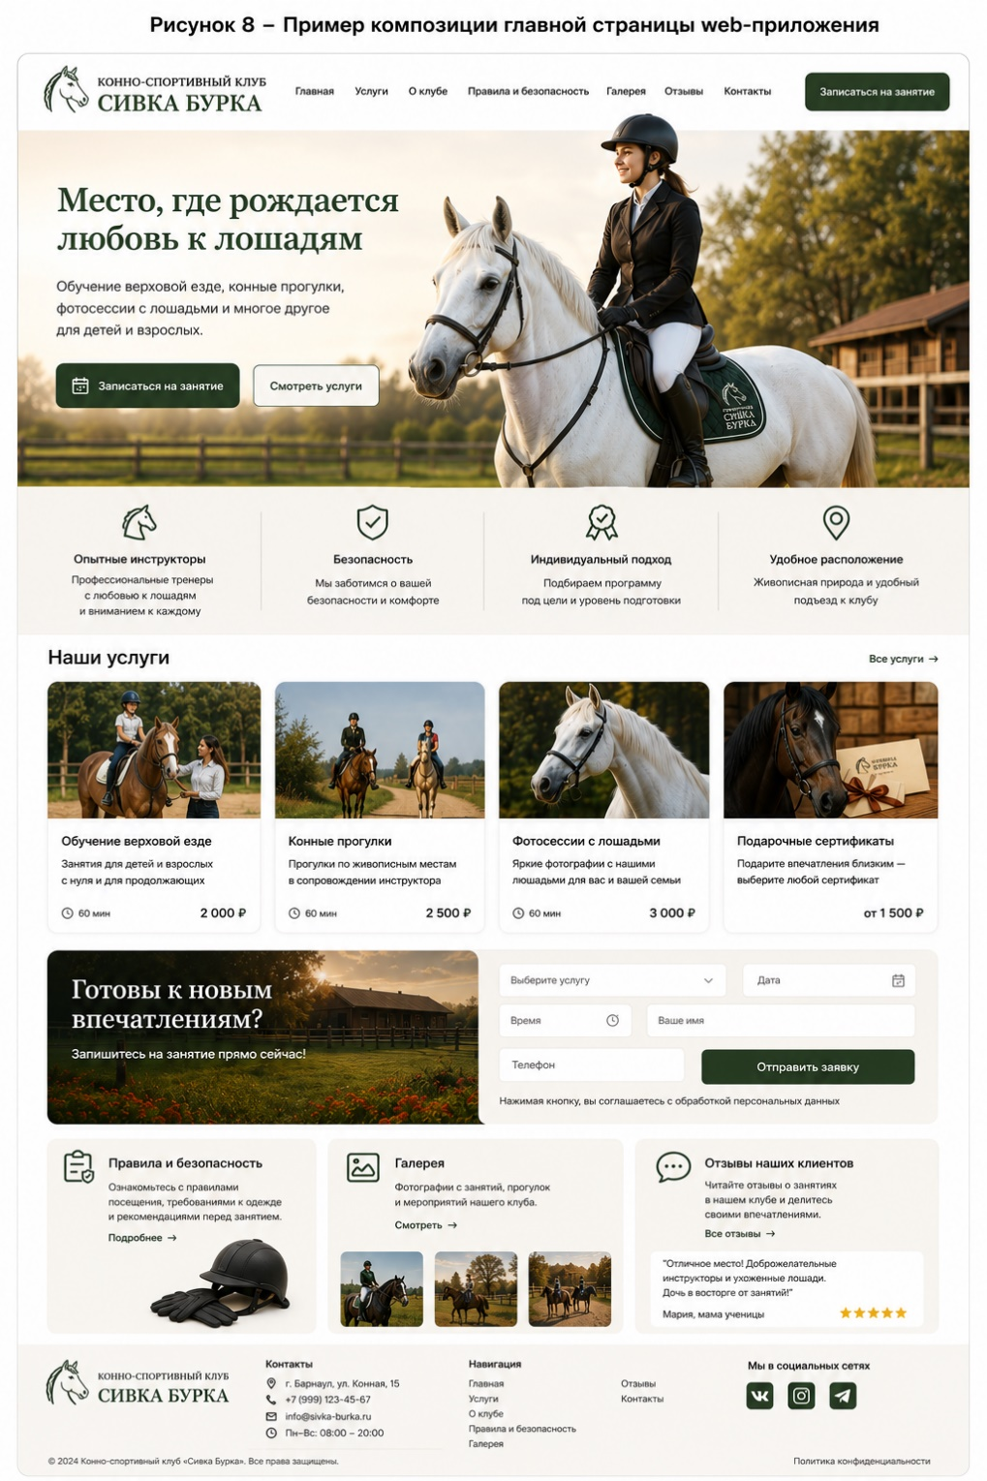
Рисунок 8 – Пример композиции главной страницы web-приложения
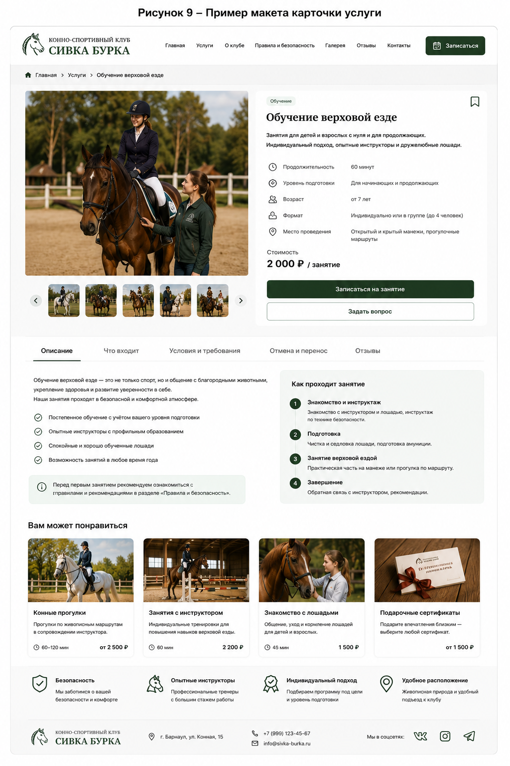
Рисунок 9 – Пример макета карточки услуги

3.6 Информационное взаимодействие клиентской и серверной частей
Клиентская часть web-приложения должна обмениваться данными с серверной частью через заранее определенные запросы. Такой обмен необходим для получения списка услуг, отображения актуальной информации, отправки заявок и получения статуса обработки. На уровне проектирования важно определить, какие данные передаются от сервера к клиенту и какие данные клиент отправляет на сервер.При загрузке страницы услуг клиентская часть может запрашивать перечень доступных услуг. Сервер возвращает данные в структурированном виде: идентификатор услуги, название, краткое описание, подробное описание, продолжительность, стоимость, изображение, ограничения и признак доступности. Клиентское приложение отображает эти данные в виде карточек и подробных страниц. Такой подход удобен тем, что изменение услуги не требует изменения интерфейса, если структура данных остается прежней.
При отправке заявки клиентская часть передает на сервер данные, введенные пользователем. Минимальный набор включает имя, телефон, выбранную услугу, желаемую дату или период, количество участников и комментарий. Сервер проверяет данные, сохраняет заявку и возвращает ответ. Клиентская часть должна обработать этот ответ и показать пользователю понятное сообщение. Если заявка принята, пользователь видит подтверждение о передаче заявки. Если возникла ошибка, интерфейс должен объяснить, что произошло, без технических подробностей. Для взаимодействия клиентской и серверной частей целесообразно использовать REST API с передачей данных в формате JSON. Такой подход распространен в web-разработке, хорошо поддерживается современными клиентскими фреймворками и позволяет разделить разработку интерфейса и серверной логики. В дальнейшем API можно расширить для личного кабинета, истории заявок, отзывов и административного управления контентом.
Особое внимание необходимо уделить обработке ошибок и состояний загрузки. Пользователь должен понимать, что данные отправляются, а приложение не зависло. При медленном соединении следует показывать индикатор загрузки. При ошибке сети нужно предложить повторить отправку или связаться с предприятием другим способом. Такие детали повышают надежность пользовательского опыта.

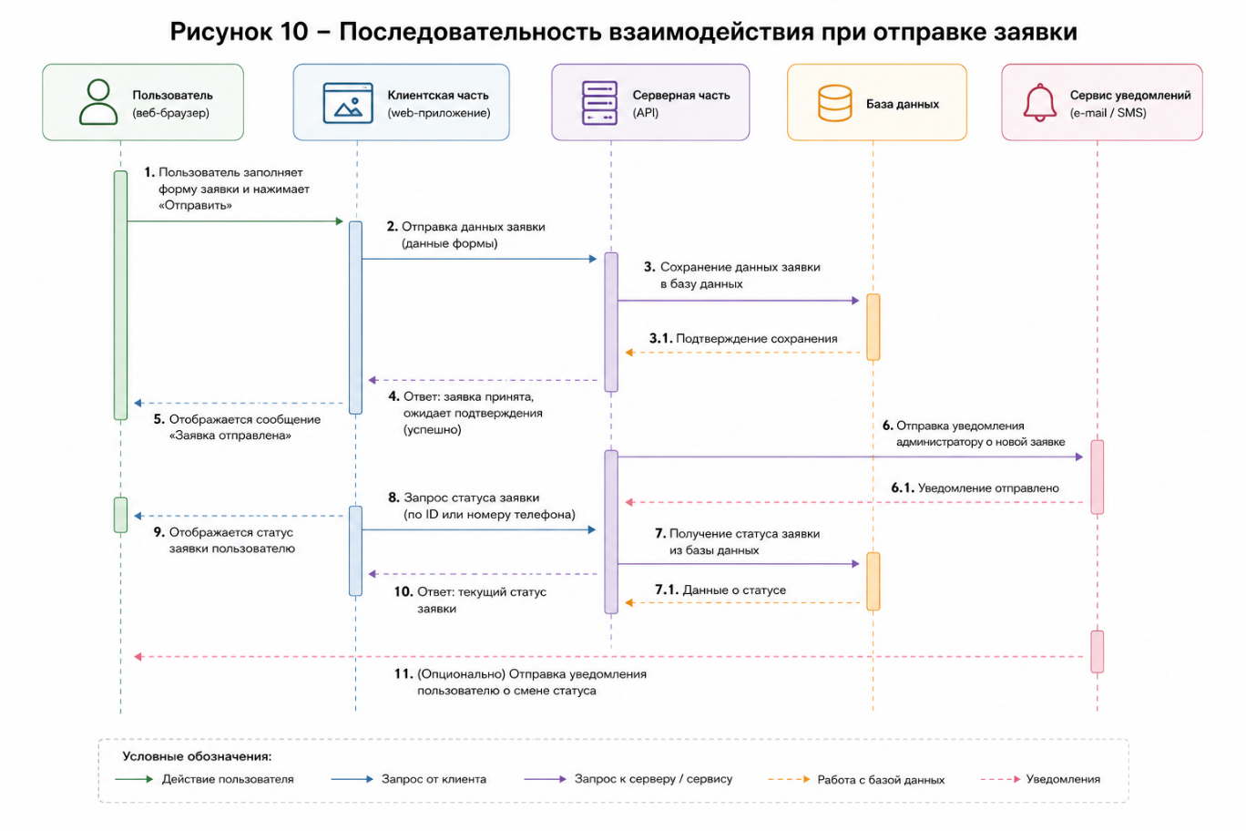
Рисунок 10 – Последовательность взаимодействия при отправке заявки
Таблица 9 – Основные API-запросы клиентской части
Назначение запроса | Метод | Пример адреса запроса | Передаваемые данные | Результат выполнения | Возможные ошибки
Получение списка услуг | GET | /api/services | Не передаются либо передаются параметры фильтрации | Клиентская часть получает список услуг для отображения в каталоге | Ошибка загрузки данных, отсутствие доступных услуг, недоступность сервера
Получение подробной информации об услуге | GET | /api/services/{id} | Идентификатор выбранной услуги | Отображается карточка услуги с описанием, стоимостью, продолжительностью и ограничениями | Услуга не найдена, неверный идентификатор, ошибка сервера
Получение доступных дат и времени | GET | /api/schedule | Идентификатор услуги, выбранная дата или период | Пользователю отображаются доступные варианты времени для записи | Расписание недоступно, нет свободного времени, ошибка загрузки
Отправка заявки на запись | POST | /api/requests | Имя клиента, телефон, выбранная услуга, желаемая дата и время, количество участников, комментарий | Заявка сохраняется в системе, пользователю отображается сообщение о принятии заявки | Не заполнены обязательные поля, неверный формат телефона, выбранное время недоступно, ошибка сохранения
Получение статуса заявки | GET | /api/requests/{id}/status | Идентификатор заявки или номер телефона клиента | Пользователь получает текущий статус заявки: отправлена, ожидает подтверждения, подтверждена или требует уточнения | Заявка не найдена, неверные данные для поиска, ошибка сервера
Отправка сообщения обратной связи | POST | /api/feedback | Имя клиента, контактные данные, текст сообщения | Сообщение передается администратору для обработки | Пустое сообщение, неверный формат контактных данных, ошибка отправки
Получение отзывов клиентов | GET | /api/reviews | Параметры количества отображаемых отзывов или страницы выдачи | На странице отображается список опубликованных отзывов | Отзывы не найдены, ошибка загрузки данных
Получение материалов галереи | GET | /api/gallery | Категория материалов или параметры пагинации | Клиентская часть получает фотографии и сведения для отображения в галерее | Изображения не найдены, ошибка загрузки, недоступность файлов
Получение контактной информации | GET | /api/contacts | Не передаются | Отображаются адрес, телефон, режим работы, ссылки на мессенджеры и социальные сети | Контактные данные временно недоступны, ошибка сервера
Получение справочной информации | GET | /api/info/rules | Не передаются либо передается тип справочного раздела | Отображаются правила посещения, требования к одежде, рекомендации и ответы на частые вопросы | Раздел не найден, ошибка загрузки справочных материалов
Проверка корректности данных формы | POST | /api/requests/validate | Данные формы записи без окончательного сохранения заявки | Пользователь получает сообщение о корректности данных или список полей, требующих исправления | Некорректный формат данных, отсутствуют обязательные поля
Подписка на уведомления о заявке | POST | /api/notifications/subscribe | Идентификатор заявки, контактный канал, согласие пользователя | Пользователь может получать уведомления о смене статуса заявки | Не указан канал связи, отсутствует согласие, ошибка отправки уведомления

3.7 Функциональные модули клиентской части
Выбор технологий для клиентской части должен учитывать требования к удобству разработки, поддерживаемости, адаптивности и возможности дальнейшего расширения. Для малого предприятия нецелесообразно использовать чрезмерно сложную архитектуру, однако система должна быть достаточно надежной, чтобы ее можно было развивать после выполнения выпускной квалификационной работы. В качестве основы клиентской части целесообразно использовать современный JavaScript-фреймворк или библиотеку, позволяющую создавать компонентный интерфейс. Компонентный подход хорошо подходит для проектируемого приложения, поскольку страницы услуг, карточки, формы, кнопки, блоки вопросов и элементы навигации можно разрабатывать как повторно используемые компоненты. Это уменьшает дублирование кода и упрощает изменение интерфейса. Использование TypeScript является обоснованным, поскольку он позволяет явно описывать структуры данных, поступающих с серверной части. Для приложения, работающего с услугами, заявками и пользовательскими формами, это снижает вероятность ошибок при разработке.
Например, объект услуги может иметь строго определенные поля, а форма записи — проверяемую структуру данных. Такой подход особенно полезен при разделении клиентской и серверной разработки. Для сборки проекта можно использовать современный инструмент разработки, обеспечивающий быструю локальную сборку, удобный запуск проекта и подготовку оптимизированной версии для размещения. Для стилизации интерфейса возможно применение CSS-модулей, SCSS или utility-first подхода. Окончательный выбор инструмента оформления должен быть согласован с требованиями к дизайну и удобству сопровождения. Для работы с формами необходимо предусмотреть валидацию обязательных полей, корректность номера телефона и обработку пользовательских ошибок. Для маршрутизации между страницами потребуется клиентский роутинг, если приложение будет реализовано как одностраничное. При этом важно обеспечить корректные адреса страниц услуг, чтобы пользователь мог отправить ссылку на конкретную услугу. Предлагаемый стек технологий для клиентской части может включать React, TypeScript, Vite, средства маршрутизации, библиотеку для работы с формами и стандартные средства взаимодействия с API. Такой набор позволяет создать адаптивный интерфейс, разделить приложение на компоненты и подготовить основу для дальнейшего расширения.
Таблица 10 – Обоснование выбора технологий реализации клиентской части
Технология | Назначение в проекте | Преимущества для разрабатываемого web-приложения | Возможные ограничения
HTML5 | Формирование структуры страниц клиентской части | Позволяет создавать семантически понятную структуру страниц, форм, карточек услуг, навигации и справочных разделов | Не отвечает за логику работы интерфейса и требует совместного использования с CSS и JavaScript
CSS3 | Оформление внешнего вида web-приложения | Обеспечивает настройку цветов, шрифтов, отступов, сеток, адаптивности и визуального представления интерфейса | При большом количестве стилей требуется соблюдать единый подход к организации CSS-кода
JavaScript | Реализация интерактивного поведения интерфейса | Позволяет обрабатывать действия пользователя, проверять формы, управлять состояниями страниц и выполнять запросы к серверной части | При увеличении сложности проекта без строгой структуры код может стать трудным для сопровождения
TypeScript | Типизация данных и повышение надежности клиентского кода | Позволяет заранее описывать структуры услуг, заявок, статусов и ответов API, снижая вероятность ошибок при разработке | Требует дополнительной настройки проекта и базового знания типизации
React | Разработка пользовательского интерфейса на основе компонентов | Удобен для создания повторно используемых элементов: карточек услуг, форм, кнопок, блоков отзывов, уведомлений и разделов страниц | Требует организации структуры компонентов и понимания принципов работы состояния приложения
Vite | Сборка и запуск проекта в процессе разработки | Обеспечивает быстрый запуск, удобную разработку, обновление страницы при изменениях и подготовку оптимизированной версии приложения | Требует настройки окружения разработки и понимания структуры frontend-проекта
React Router | Организация переходов между страницами приложения | Позволяет реализовать навигацию между главной страницей, каталогом услуг, карточкой услуги, формой записи, галереей и контактами | При неправильной настройке маршрутов возможны ошибки переходов и некорректное отображение страниц
Axios или Fetch API | Обмен данными с серверной частью | Используется для получения списка услуг, отправки заявок, получения статусов и загрузки справочной информации | Необходимо обрабатывать ошибки сети, состояния загрузки и некорректные ответы сервера
CSS Modules или SCSS | Структурирование стилей компонентов | Помогает разделить стили по компонентам, избежать конфликтов имен классов и упростить сопровождение интерфейса | Требует соблюдения единых правил именования и организации файлов
Библиотека для работы с формами | Создание и проверка пользовательских форм | Упрощает обработку полей формы записи, проверку обязательных данных, отображение ошибок и отправку данных | Может быть избыточной для очень простой формы, если функциональность ограничена
Адаптивная верстка | Поддержка разных устройств и размеров экранов | Позволяет корректно отображать web-приложение на смартфонах, планшетах и компьютерах | Требует дополнительного тестирования на разных разрешениях экрана
JSON | Формат обмена данными между клиентской и серверной частями | Удобен для передачи сведений об услугах, заявках, расписании, статусах и контактной информации | Требует согласованной структуры данных между frontend- и backend-частями
Git | Контроль версий исходного кода | Позволяет отслеживать изменения, возвращаться к предыдущим версиям и организовать разработку проекта | Требует регулярного сохранения изменений и соблюдения порядка работы с репозиторием

3.8 Требования к качеству, безопасности и тестированию клиентской части
Качество клиентской части web-приложения определяется не только отсутствием программных ошибок, но и тем, насколько интерфейс помогает пользователю выполнить целевое действие. Для рассматриваемого проекта основными критериями качества являются понятность, стабильность, адаптивность, корректная обработка форм, скорость загрузки и согласованность интерфейса. Безопасность клиентской части начинается с аккуратного обращения с персональными данными. Пользователь вводит имя, телефон и комментарий, поэтому приложение должно запрашивать только необходимые сведения. Нельзя сохранять персональные данные в открытом виде на стороне клиента без необходимости. Перед отправкой заявки пользователю следует показать согласие на обработку персональных данных или ссылку на соответствующий текст. Передача данных должна выполняться через защищенное соединение.
Клиентская часть должна выполнять первичную проверку введенных данных, но не заменять серверную проверку. Например, браузер может подсказать, что поле телефона не заполнено, однако окончательная проверка и сохранение заявки должны выполняться на сервере. Это важно, потому что клиентская проверка может быть обойдена или работать по-разному в разных условиях. Тестирование клиентской части следует проводить по нескольким направлениям. Функциональное тестирование проверяет, что страницы открываются, формы отправляются, ошибки отображаются, а пользователь получает корректные сообщения. Адаптивное тестирование проверяет интерфейс на разных размерах экрана. Юзабилити-проверка помогает понять, насколько быстро пользователь может найти услугу и отправить заявку. Также необходимо проверить скорость загрузки страниц и корректность отображения изображений.
Для тестирования формы записи следует использовать несколько типовых ситуаций: успешная отправка заявки, отсутствие обязательного поля, неправильный формат телефона, ошибка сети и повторная отправка. Для каждой ситуации интерфейс должен вести себя предсказуемо. Пользователь не должен терять введенные данные при случайной ошибке, если это технически возможно.
Таблица 11 – Контрольные проверки клиентской части web-приложения
Проверяемая функция | Цель проверки | Тестовые данные или действие | Ожидаемый результат
Открытие главной страницы | Проверить корректность загрузки начального экрана web-приложения | Пользователь открывает главную страницу сайта | Отображаются логотип, навигация, краткое описание предприятия, кнопки перехода к услугам и записи
Переход по основным разделам | Проверить работу навигации | Пользователь последовательно открывает разделы «Услуги», «Правила и безопасность», «Галерея», «Отзывы», «Контакты» | Все разделы открываются без ошибок, активная страница отображается корректно
Просмотр каталога услуг | Проверить вывод перечня услуг | Пользователь открывает страницу каталога услуг | Отображаются карточки услуг с названием, кратким описанием, продолжительностью, стоимостью и кнопкой перехода
Открытие карточки услуги | Проверить отображение подробной информации об услуге | Пользователь выбирает услугу «Обучение верховой езде» | Открывается карточка услуги с описанием, условиями участия, ограничениями, стоимостью и кнопкой «Записаться»
Переход к форме записи из карточки услуги | Проверить связку между карточкой услуги и формой записи | Пользователь нажимает кнопку «Записаться» на странице выбранной услуги | Открывается форма записи, выбранная услуга подставляется автоматически или отображается как выбранная
Заполнение формы корректными данными | Проверить успешную отправку заявки | Имя: Иван; телефон: +7 999 123-45-67; услуга: обучение верховой езде; дата: 20.05.2026; время: 15:00 | Форма отправляется, пользователь получает сообщение о принятии заявки
Отправка формы с пустыми обязательными полями | Проверить валидацию обязательных данных | Пользователь нажимает «Отправить заявку», не заполнив имя или телефон | Отправка не выполняется, рядом с незаполненными полями отображаются понятные сообщения об ошибке
Проверка формата телефона | Проверить корректность ввода контактного номера | Пользователь вводит неполный или некорректный номер телефона | Система сообщает о необходимости указать корректный номер телефона
Отправка заявки без выбора услуги | Проверить обязательность выбора услуги | Пользователь заполняет контактные данные, но не выбирает услугу | Форма не отправляется, отображается сообщение о необходимости выбрать услугу
Проверка сообщения после отправки заявки | Убедиться, что пользователь понимает статус обращения | Пользователь успешно отправляет заявку | Отображается сообщение «Заявка отправлена и ожидает подтверждения администратора»
Обработка ошибки сервера | Проверить поведение интерфейса при технической ошибке | При отправке заявки сервер временно недоступен | Пользователь видит сообщение о невозможности отправки заявки и рекомендацию повторить попытку позже
Сохранение введенных данных при ошибке | Проверить удобство повторной отправки формы | При отправке заявки возникает ошибка сети | Введенные пользователем данные остаются в форме, чтобы их не нужно было вводить повторно
Отображение статуса заявки | Проверить получение информации о текущем состоянии заявки | Пользователь запрашивает статус ранее отправленной заявки | Отображается актуальный статус: «ожидает подтверждения», «подтверждена» или «требуется уточнение»
Просмотр правил и безопасности | Проверить доступность справочной информации | Пользователь открывает раздел «Правила и безопасность» | Отображаются правила посещения, требования к одежде, рекомендации перед занятием и ответы на частые вопросы
Просмотр галереи | Проверить отображение визуальных материалов | Пользователь открывает раздел «Галерея» | Фотографии загружаются корректно, изображения не выходят за границы страницы
Просмотр контактов | Проверить доступность способов связи | Пользователь открывает раздел «Контакты» | Отображаются адрес, телефон, карта, мессенджеры, социальные сети и режим работы
Работа интерфейса на смартфоне | Проверить адаптивность web-приложения | Пользователь открывает сайт на экране шириной около 360–430 пикселей | Элементы перестраиваются под мобильный экран, текст читается, кнопки нажимаются удобно
Работа интерфейса на планшете | Проверить корректность промежуточного разрешения | Пользователь открывает сайт на планшете | Карточки, формы и блоки отображаются без наложений и горизонтальной прокрутки
Работа интерфейса в настольном браузере | Проверить отображение полной версии интерфейса | Пользователь открывает сайт на компьютере | Страницы используют доступную ширину экрана, навигация и основные блоки расположены корректно
Проверка скорости загрузки страниц | Оценить удобство работы при обычном соединении | Пользователь открывает главную страницу и каталог услуг | Основные элементы интерфейса загружаются без заметной задержки, изображения оптимизированы
Проверка согласия на обработку персональных данных | Проверить соблюдение требований при отправке контактных данных | Пользователь заполняет форму записи | Перед отправкой отображается согласие или ссылка на политику обработки персональных данных
Проверка понятности сообщений об ошибках | Оценить качество взаимодействия с пользователем | Пользователь допускает ошибку при заполнении формы | Сообщение написано простым языком и указывает, какое действие нужно выполнить для исправления

4 МАТЕРИАЛЫ, СОБРАННЫЕ ДЛЯ ВЫПОЛНЕНИЯ ВКР

4.1 Состав собранных материалов
В ходе преддипломной практики были собраны и систематизированы материалы, необходимые для выполнения выпускной квалификационной работы. Эти материалы относятся к деятельности предприятия, составу услуг, целевой аудитории, действующим информационным процессам и требованиям к будущему web-приложению.
К материалам о деятельности предприятия относятся сведения о сфере работы ИП Орлова Н.И., особенностях оказания конно-спортивных услуг, типовых клиентах, каналах связи и порядке обработки обращений. Эти данные позволили определить, какие информационные процессы являются ключевыми и какие из них нуждаются в поддержке средствами web-приложения.
Материалы о предоставляемых услугах включают описание основных форматов занятий и мероприятий, условия участия, ограничения, возможные вопросы клиентов и требования к предварительной записи. На основе этих сведений была определена структура каталога услуг и карточки услуги. Также были выделены сведения, которые должны отображаться непосредственно в интерфейсе, чтобы снизить количество уточняющих обращений.
Материалы о целевой аудитории позволили разделить пользователей по основным сценариям поведения. Новые клиенты нуждаются в доверительном первом знакомстве, подробных правилах и простом способе записи. Постоянные клиенты заинтересованы в быстром повторном взаимодействии. Родители детей обращают внимание на безопасность и квалификацию сопровождения. Клиенты, выбирающие подарочную или досуговую услугу, ориентируются на визуальное впечатление и понятные условия.
Также были собраны материалы для проектирования интерфейса: предполагаемая структура страниц, состав навигации, пользовательские сценарии, требования к формам и список функциональных модулей. Эти материалы могут быть использованы при разработке макетов и прототипа клиентской части.
Таблица 12 – Состав материалов, собранных для выполнения ВКР
Группа материалов | Содержание материалов | Источник получения | Использование в ВКР
Сведения о предприятии | Общая характеристика ИП Орлова Н.И., сфера деятельности, место оказания услуг, особенности работы малого предприятия | Материалы, полученные в ходе прохождения практики | Используются для описания объекта информатизации и анализа предметной области
Сведения о предоставляемых услугах | Перечень конно-спортивных услуг, их назначение, условия оказания, продолжительность, ограничения и требования к предварительной записи | Наблюдение за деятельностью предприятия, консультации с руководителем практики от профильной организации | Используются при проектировании каталога услуг и карточек услуг web-приложения
Сведения о целевой аудитории | Основные группы клиентов: дети и родители, взрослые начинающие клиенты, постоянные посетители, клиенты, заинтересованные в прогулках, фотосессиях и подарочных сертификатах | Анализ обращений клиентов и особенностей взаимодействия с ними | Используются для определения пользовательских сценариев и требований к интерфейсу
Материалы о действующих каналах связи | Информация о взаимодействии с клиентами через телефон, мессенджеры, социальные сети и личные обращения | Анализ текущей информационной среды предприятия | Используются для обоснования необходимости создания единого web-интерфейса
Материалы о процессе обработки заявок | Порядок приема обращения, уточнения услуги, согласования даты и времени, подтверждения записи и передачи информации клиенту | Изучение фактического порядка работы с заявками | Используются для построения схемы информационных потоков и проектирования формы записи
Материалы о расписании и занятости | Сведения о необходимости учета времени занятий, занятости инструкторов, погодных условий и возможности переноса услуги | Анализ организации предоставления конно-спортивных услуг | Используются для определения требований к записи и статусам заявок
Требования пользователей | Потребности клиентов в получении информации, выборе услуги, удобной записи, просмотре правил и получении подтверждения заявки | Анализ целевой аудитории и типовых вопросов клиентов | Используются для формирования функциональных и пользовательских требований
Материалы для проектирования интерфейса | Предполагаемая структура страниц, состав навигации, основные блоки главной страницы, карточки услуги и формы записи | Результаты анализа предметной области и систем-аналогов | Используются при разработке макетов клиентской части web-приложения
Материалы для проектирования пользовательских сценариев | Описание действий пользователя при первом знакомстве, выборе услуги, отправке заявки, просмотре справочной информации и повторной записи | Анализ поведения клиентов и задач предприятия | Используются для построения диаграммы пользовательских сценариев
Материалы для обоснования технологий | Требования к адаптивности, удобству сопровождения, обмену данными с серверной частью и дальнейшему развитию системы | Анализ задач ВКР и современных подходов к web-разработке | Используются при выборе технологий реализации клиентской части
Материалы по требованиям безопасности | Сведения о необходимости корректной обработки контактных данных клиента и защиты передаваемой информации | Анализ состава данных формы записи и нормативных требований | Используются при формулировании требований к безопасности и обработке пе

4.2 Ожидаемый результат внедрения web-приложения
Внедрение web-приложения должно положительно повлиять на организацию клиентского взаимодействия предприятия. Главный ожидаемый результат заключается в создании единой цифровой точки входа, где клиент сможет получить информацию об услугах, условиях посещения и способах записи. Это особенно важно для малого предприятия, поскольку единая структура информации повышает доверие и снижает нагрузку на сотрудников.
Для клиента результат выражается в более понятном пути к получению услуги. Вместо поиска сведений в разных каналах он сможет открыть web-приложение, выбрать интересующую услугу, ознакомиться с условиями и отправить заявку. При правильной реализации интерфейса клиенту не потребуется уточнять базовые вопросы, а обращение к сотруднику будет связано только с подтверждением времени или индивидуальными деталями. Для предприятия результатом станет упорядочение обработки заявок. Даже если на первом этапе заявка не будет автоматически бронировать время, она будет поступать в структурированном виде. Это упрощает работу администратора и снижает вероятность потери данных. В дальнейшем собранные заявки можно использовать для анализа спроса и корректировки состава услуг.
Еще одним результатом является повышение качества информационного представления предприятия. Web-приложение позволит в едином стиле показать услуги, фотографии, правила, отзывы и контакты. Для сферы конно-спортивных услуг визуальное доверие и понятность информации являются важными факторами решения клиента. Ожидаемый эффект от внедрения можно рассматривать не только как технический, но и как организационный. Система помогает привести к единому виду описания услуг, формулировки правил, порядок приема заявок и каналы взаимодействия. Это создает основу для дальнейшей цифровизации деятельности предприятия.
Таблица 13 – Ожидаемые результаты внедрения web-приложения
Ожидаемый результат | Заинтересованная сторона | Показатель улучшения | Способ оценки после внедрения
Создание единого цифрового канала взаимодействия с клиентами | Клиенты, руководитель предприятия | Основная информация об услугах, записи и контактах доступна в одном web-приложении | Проверка полноты размещенной информации и анализ обращений клиентов
Упрощение выбора услуги | Клиенты | Клиент быстрее понимает, какая услуга ему подходит | Опрос клиентов, анализ переходов по карточкам услуг и заявок по выбранным услугам
Снижение количества повторяющихся вопросов | Руководитель, администратор | Меньше обращений с типовыми вопросами о стоимости, правилах, подготовке и записи | Сравнение количества уточняющих сообщений до и после внедрения
Упорядочение приема заявок | Администратор, руководитель предприятия | Заявки поступают в единой структуре с указанием услуги, контактов, даты и комментария | Анализ полноты данных в заявках и количества дополнительных уточнений
Снижение риска потери обращений | Клиенты, администратор | Каждая отправленная заявка фиксируется в системе | Сравнение количества пропущенных обращений и проверка журнала заявок
Повышение удобства записи с мобильных устройств | Клиенты | Пользователь может выбрать услугу и отправить заявку со смартфона без дополнительных действий | Тестирование адаптивной версии и анализ заявок, отправленных с мобильных устройств
Повышение информированности клиентов о правилах безопасности | Клиенты, инструкторы | Клиенты заранее знакомятся с требованиями к одежде, поведению и подготовке | Опрос клиентов перед занятием и снижение количества повторных объяснений перед посещением
Формирование положительного первого впечатления о предприятии | Новые клиенты, руководитель предприятия | Web-приложение представляет услуги в едином стиле и вызывает доверие | Оценка отзывов пользователей, анализ времени просмотра главной страницы и галереи
Ускорение обработки заявок | Администратор | Сотрудник получает готовую структурированную информацию от клиента | Сравнение среднего времени обработки одной заявки до и после внедрения
Возможность анализа спроса на услуги | Руководитель предприятия | Появляются данные о наиболее востребованных услугах и периодах обращений | Анализ статистики заявок по видам услуг, датам и источникам обращений
Повышение качества клиентского сервиса | Клиенты, предприятие | Пользователь получает понятный маршрут от знакомства с услугой до отправки заявки | Опрос клиентов и анализ завершенности пользовательских сценариев
Создание основы для дальнейшего развития системы | Руководитель предприятия, разработчик | Web-приложение можно расширить личным кабинетом, уведомлениями и административным модулем | Оценка возможности добавления новых функций без полной переработки системы

Заключение
В ходе прохождения преддипломной практики в ИП Орлова Н.И. была изучена деятельность малого предприятия, предоставляющего конно-спортивные услуги, а также собраны материалы, необходимые для выполнения выпускной квалификационной работы на тему разработки web-приложения, а именно его клиентской части.
В результате анализа предметной области было установлено, что конно-спортивные услуги имеют ряд особенностей, влияющих на проектирование информационной системы. Клиенту необходимо заранее получить сведения о формате занятия, правилах посещения, требованиях к подготовке, безопасности, стоимости и возможности записи. Предприятию, в свою очередь, важно получать заявки в структурированном виде, быстро обрабатывать обращения и поддерживать актуальность информации об услугах.
Анализ действующей информационной среды показал, что предприятие использует доступные каналы связи и программные средства, однако эти инструменты не образуют единого клиентского интерфейса. Информация может размещаться в разных каналах, заявки требуют ручной обработки, а данные о клиентах и обращениях не всегда фиксируются в форме, удобной для дальнейшего анализа. Такие условия обосновывают необходимость разработки web-приложения, которое станет единой цифровой точкой взаимодействия с клиентами.
В отчете были сформулированы требования к клиентской части web-приложения. Она должна обеспечивать понятное представление услуг, удобную навигацию, адаптивность для мобильных устройств, возможность отправки заявки, отображение справочной информации и корректное взаимодействие с серверной частью. Отдельное внимание уделено пользовательским сценариям, поскольку именно они определяют структуру интерфейса и состав функциональных модулей.
Были предложены основные проектные решения: создание главной страницы как навигационного центра, разработка каталога услуг и карточек услуг, реализация формы записи, подготовка раздела правил и вопросов, а также проектирование взаимодействия клиентской и серверной частей через API. Для реализации клиентской части обосновано применение современного компонентного подхода, позволяющего создавать поддерживаемый и расширяемый интерфейс.
Собранные в ходе практики материалы имеют практическую значимость для дальнейшего выполнения выпускной квалификационной работы. На их основе можно разработать макеты страниц, подготовить структуру компонентов, определить формат данных и приступить к программной реализации клиентской части web-приложения. Результаты практики позволяют сделать вывод, что предложенное направление разработки соответствует потребностям предприятия и может повысить качество взаимодействия с клиентами.

БИБЛИОГРАФИЧЕСКИЙ СПИСОК
- Тараборина Е.Н. Преддипломная практика: методические указания к прохождению практики. Новокузнецк: Издательский центр СибГИУ, 2024.
- ГОСТ 2.105-95. Единая система конструкторской документации. Общие требования к текстовым документам.
- ГОСТ 7.32-2001. Отчет о научно-исследовательской работе. Структура и правила оформления.
- ГОСТ Р 7.0.100-2018. Система стандартов по информации, библиотечному и издательскому делу. Библиографическая запись. Библиографическое описание. Общие требования и правила составления.
- ГОСТ Р 7.0.5-2008. Система стандартов по информации, библиотечному и издательскому делу. Библиографическая ссылка. Общие требования и правила составления.
- ГОСТ Р 7.0.12-2011. Система стандартов по информации, библиотечному и издательскому делу. Библиографическая запись. Сокращение слов и словосочетаний на русском языке. Общие требования и правила.
- ГОСТ 34.601-90. Информационная технология. Комплекс стандартов на автоматизированные системы. Автоматизированные системы. Стадии создания.
- ГОСТ 34.602-89. Информационная технология. Комплекс стандартов на автоматизированные системы. Техническое задание на создание автоматизированной системы.
- Федеральный закон от 27.07.2006 № 152-ФЗ «О персональных данных».
- ГОСТ Р ИСО 9241-210-2016. Эргономика взаимодействия человек-система. Человеко-ориентированное проектирование интерактивных систем.
- ISO/IEC 25010:2011. Systems and software engineering — Systems and software Quality Requirements and Evaluation (SQuaRE) — System and software quality models.
- Krug S. Don’t Make Me Think, Revisited: A Common Sense Approach to Web Usability. New Riders, 2014.
- Garrett J.J. The Elements of User Experience: User-Centered Design for the Web and Beyond. New Riders, 2011.
- MDN Web Docs. Руководства по HTML, CSS и JavaScript. URL: https://developer.mozilla.org/ (дата обращения: 16.05.2026).
- React Documentation. Официальная документация библиотеки React. URL: https://react.dev/ (дата обращения: 16.05.2026).
- TypeScript Handbook. Официальная документация TypeScript. URL: https://www.typescriptlang.org/docs/ (дата обращения: 16.05.2026).
- Vite Documentation. Официальная документация инструмента сборки Vite. URL: https://vite.dev/ (дата обращения: 16.05.2026).
- OWASP Cheat Sheet Series. Рекомендации по безопасности web-приложений. URL: https://cheatsheetseries.owasp.org/ (дата обращения: 16.05.2026).

Приложение А
Организационная структура предприятия
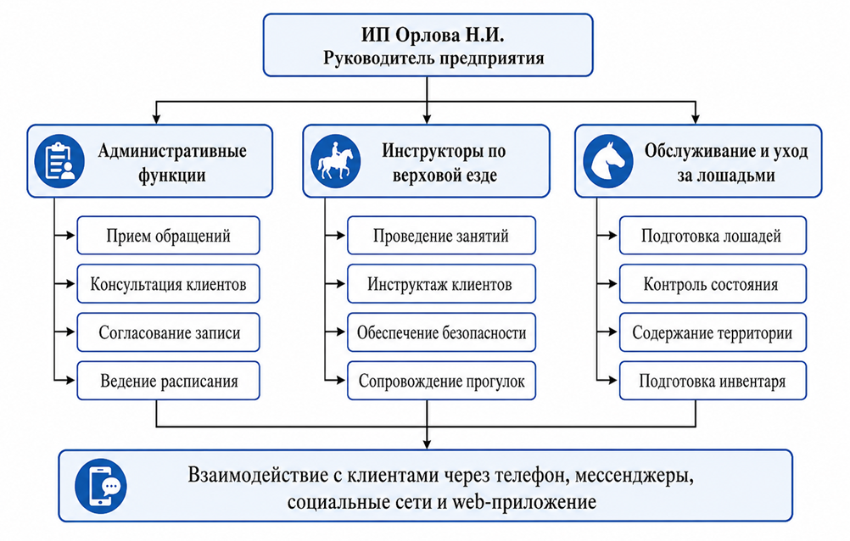
Рисунок А.1 – Организационная структура ИП Орлова Н.И.

Приложение Б
Функциональная модель деятельности предприятия
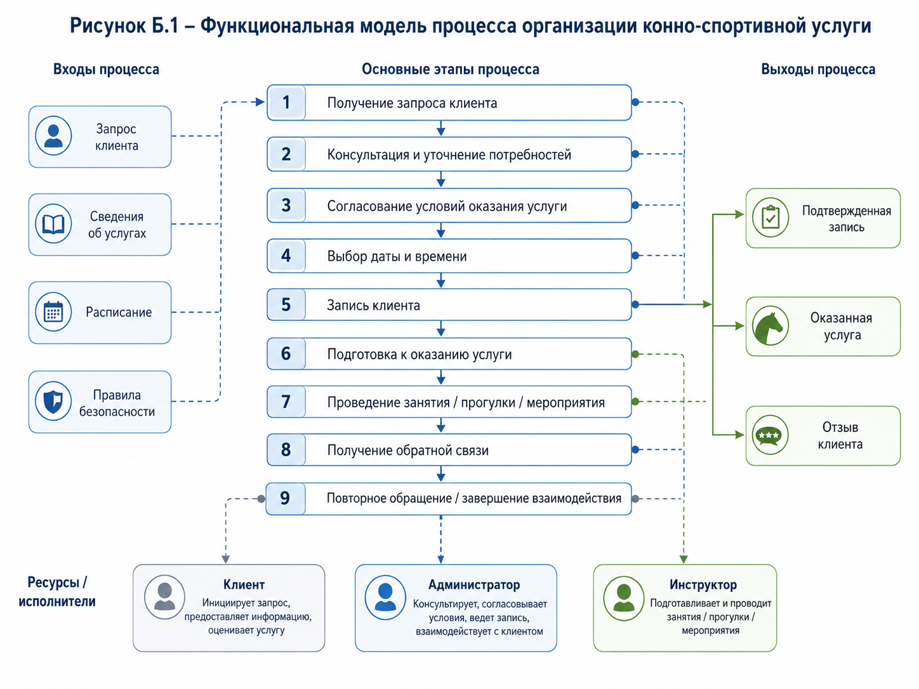
Рисунок Б.1 – Функциональная модель процесса организации конно-спортивной услуги

Приложение В
Карта пользовательских сценариев.
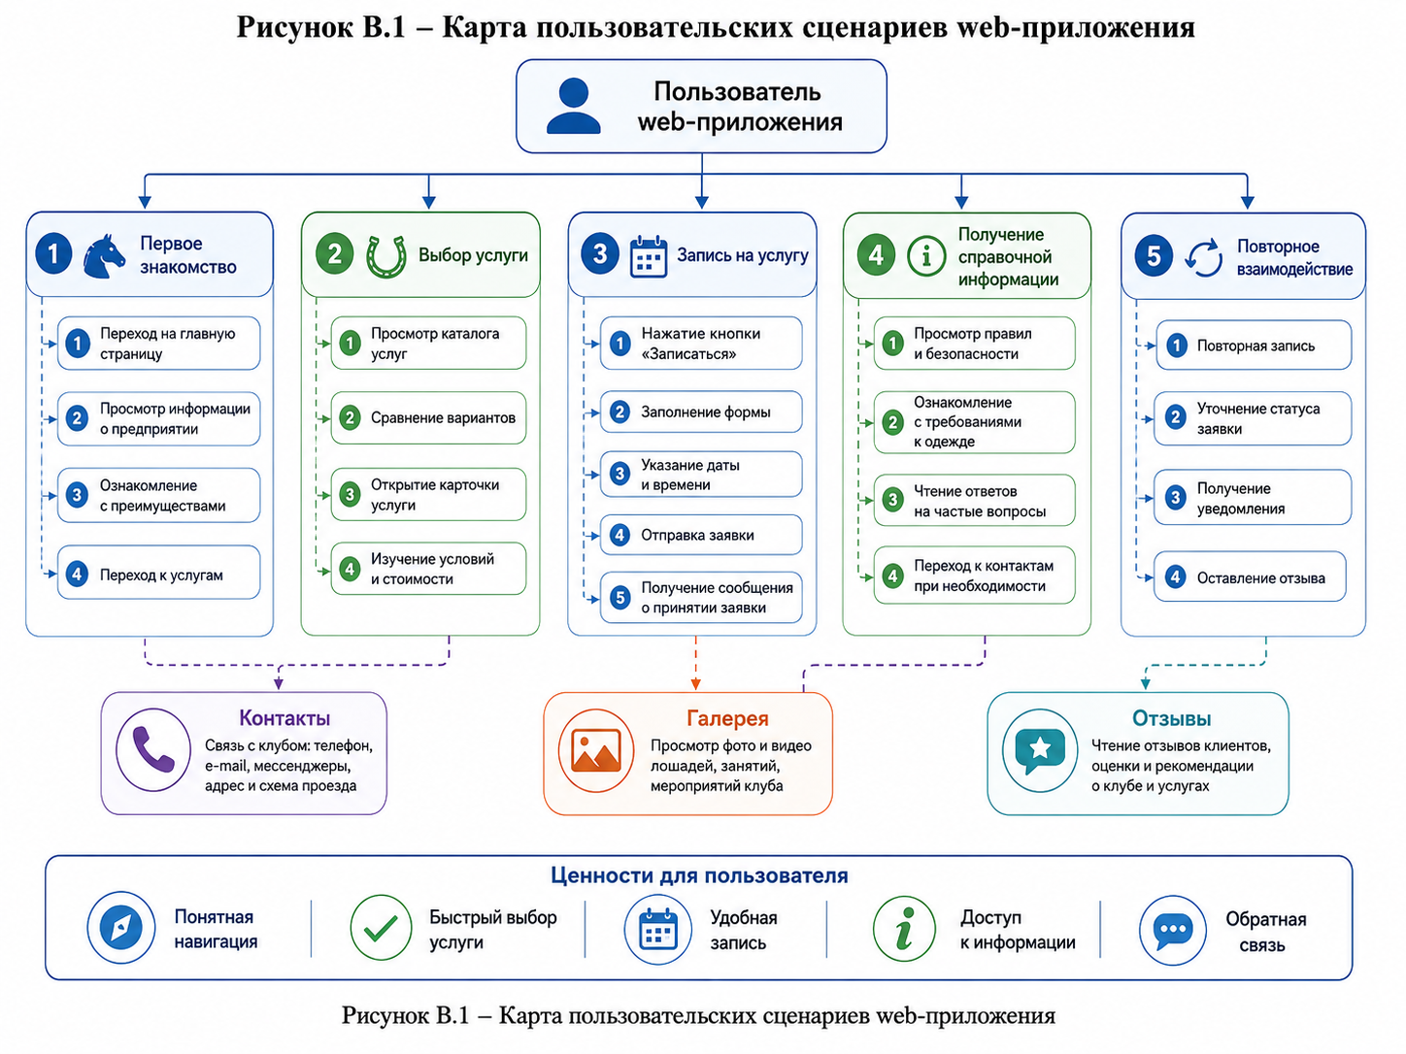 Рисунок В.1 – Карта пользовательских сценариев web-приложения

Приложение Г
Структура интерфейса web-приложения
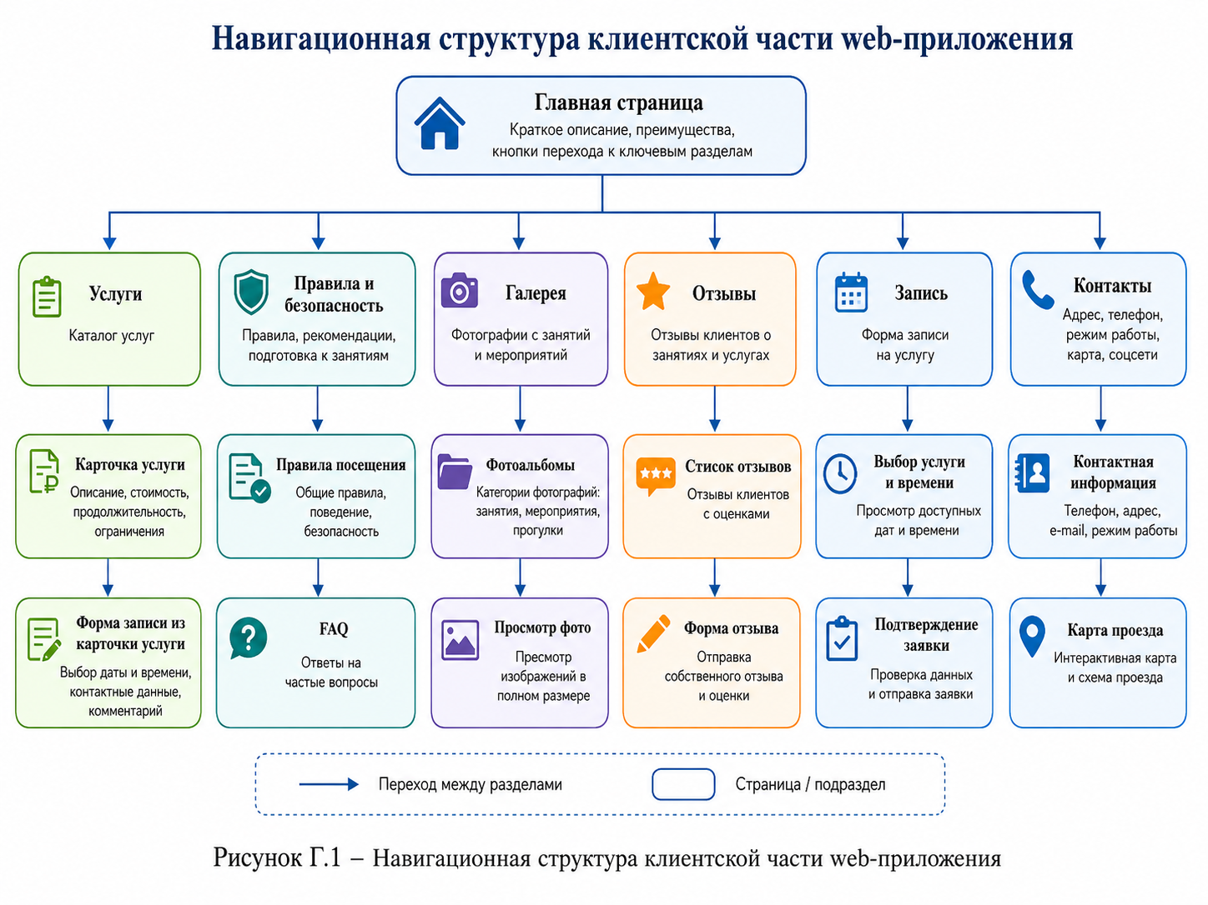
Рисунок Г.1 – Навигационная структура клиентской части web-приложения

Приложение Д
Макеты основных страниц клиентской части
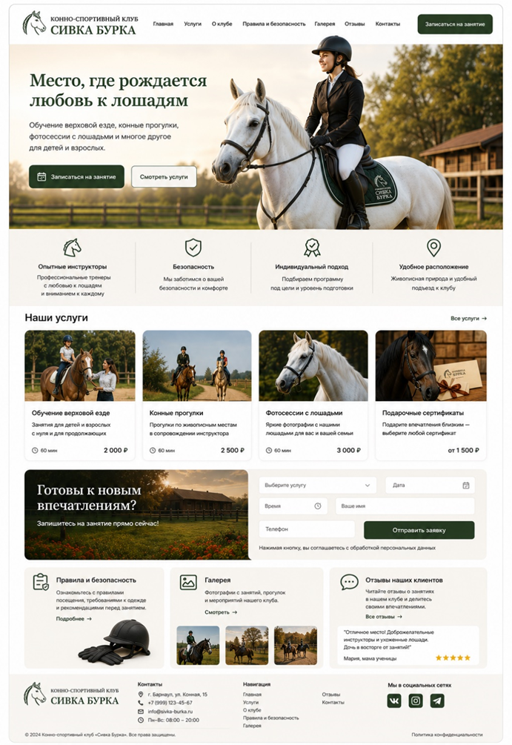
Рисунок Д.1 – Макет главной страницы web-приложения
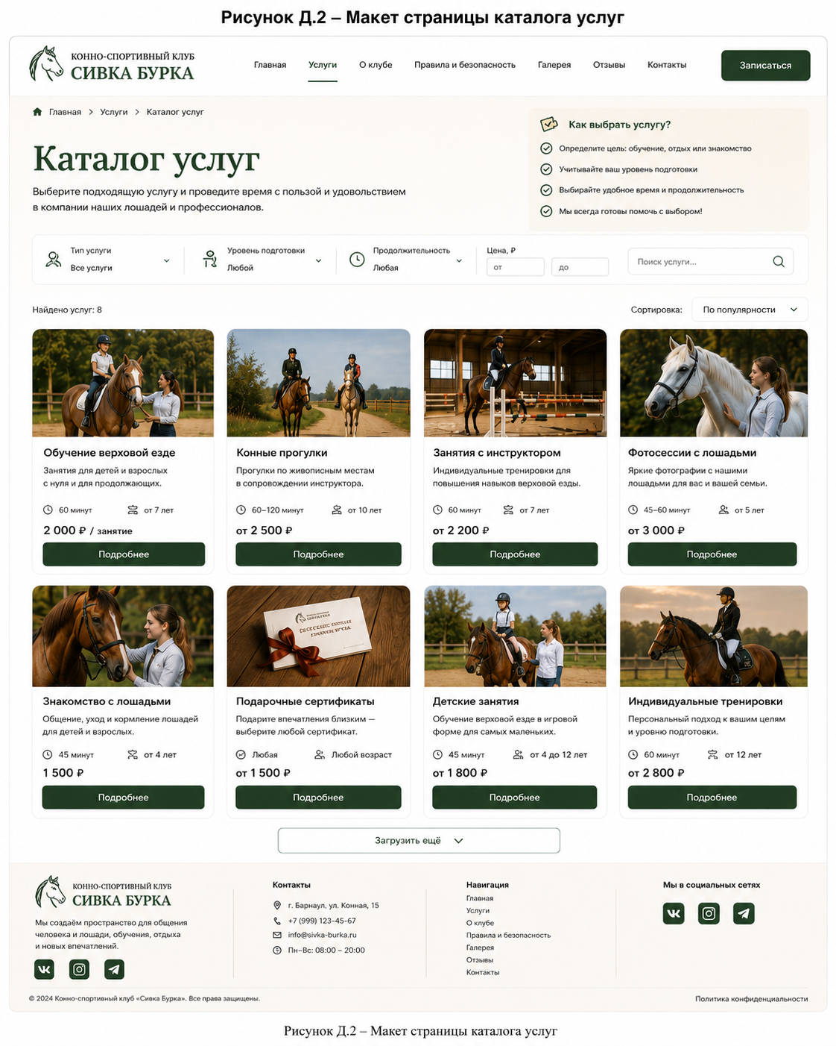
Рисунок Д.3 – Макет карточки услуги

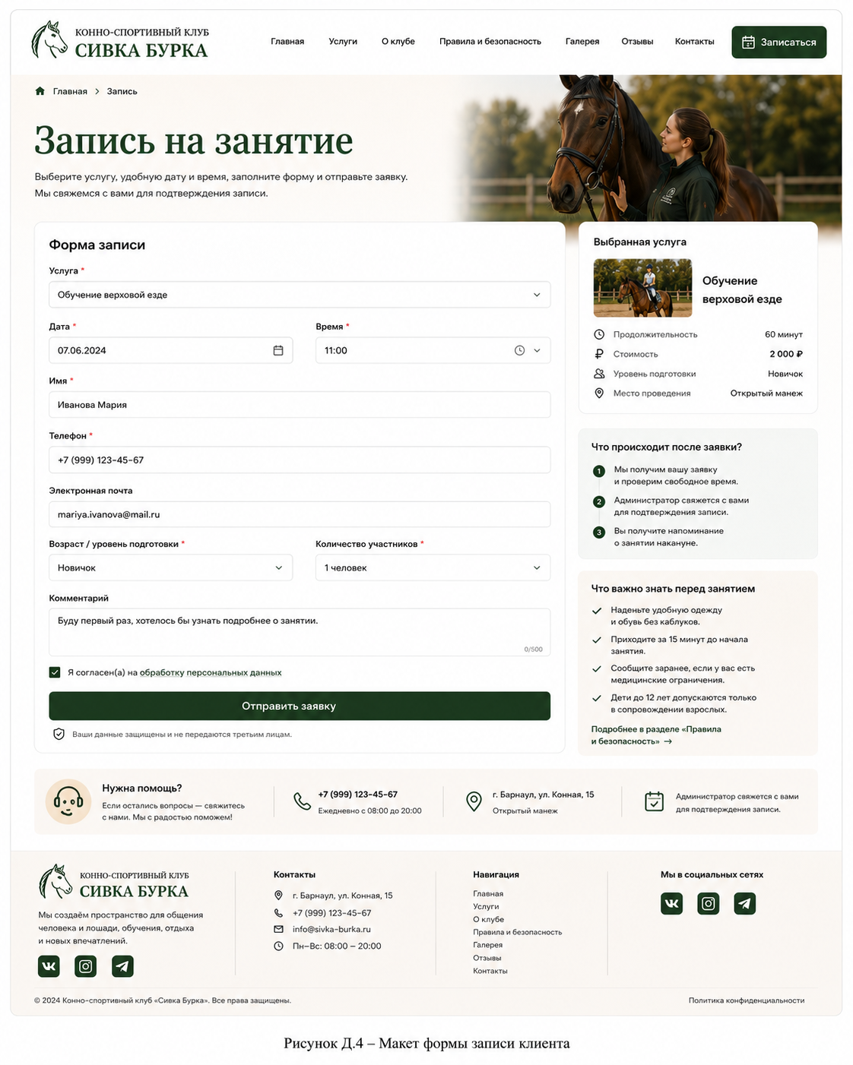
Рисунок Д.4 – Макет формы записи клиента

